Предварительно утвержден
Советом директоров ОАО «ПНК»
(Протокол от «24» мая 2012 г. №6/2012)

Председатель Совета директоров
С.В. Орлов

ГОДОВОЙ ОТЧЕТ

ОТКРЫТОГО АКЦИОНЕРНОГО ОБЩЕСТВА
«Первая нерудная компания »
по результатам работы за 2011 год

Генеральный директор |  | А.А. Горгиладзе
Главный бухгалтер |  | Е.А. Копылова

СОДЕРЖАНИЕ

- ОБЩИЕ СВЕДЕНИЯ………………………………………………………………………………………..5
  - Географическое положение………………………………………………………………………5
  - Краткая история……………………………………………………………………………………….6
  - Организационная структура……………………………………………………………………..6
  - Основные показатели………………………………………………………………………………7
  - Конкурентное окружение и факторы риска……………………………………………..12
- КОРПОРАТИВНОЕ УПРАВЛЕНИЕ……………………………………………………………………17
  - Сведения о соблюдении Кодекса корпоративного поведения……………….…17
  - Органы управления и контроля………………………………………………………………19
  - Акционерный капитал ………………………………………….………………………………..24
- ОСНОВНЫЕ ПРОИЗВОДСТВЕННЫЕ ПОКАЗАТЕЛИ…………………………………………..25
- ОСНОВНЫЕ ПОКАЗАТЕЛИ БУХГАЛТЕРСКОЙ И ФИНАНСОВОЙ
ОТЧЕТНОСТИ………………………………………………………………………………………….29
  - Основные положения учетной политики………………………………………………..29
  - Анализ результатов деятельности и финансового положения……………..…32
  - Бухгалтерский баланс …………………………………………………………………………….45
  - Отчет о прибылях и убытках ……………………………………………………………….…48
  - Заключение аудитора……………………………………………………………………………..51
- РАСПРЕДЕЛЕНИЕ ПРИБЫЛИ…………………………………………………………………………53
- ИНВЕСТИЦИОННАЯ ДЕЯТЕЛЬНОСТЬ ……………………………………………………………53
  - Инвестиции Общества………………………………………………………………………….…53
  - Источники финансирования инвестиционных программ…………………………54
  - Структура капиталовложений по направлениям вложений………………..……54
- ИНФОРМАЦИОННЫЕ ТЕХНОЛОГИИ………………………………………………………………54
- КАДРОВАЯ И СОЦИАЛЬНАЯ ПОЛИТИКА..………………………………………………………55
  - Структура работающих по атегориям должностей…………………………………..58
  - Возрастной состав работников……………………………………………………………….58
  - Текучесть кадров……………………………………………………………………………………59
  - Качественный состав работников. Система развития персонала……………..60
- ЗАДАЧИ, ПЕРСПЕКТИВЫ И СТРАТЕГИИЯ РАЗВИТИЯ ОБЩЕСТВА…………………….62
- Справочая информация……………………………………………………………………………….65

ОБЩИЕ СВЕДЕНИЯ
  - Географическое положение
Открытое акционерное общество «Первая нерудная компания» (далее по тексту ОАО «ПНК», Компания, Общество), крупнейшая компания в области добычи и переработки нерудных полезных ископаемых. В ее состав входят 18 щебеночных заводов – филиалов Общества, расположенных по всей территории Российской Федерации, что позволяет эффективно и оперативно удовлетворять потребность в щебёночной продукции железных дорог – филиалов ОАО «РЖД» и других потребителей.
Место нахождения Компании – г. Москва.
Место нахождения филиалов Компании представлено на Схеме №1.
Схема № 1

Географическое расположение структурных подразделений ОАО «ПНК»
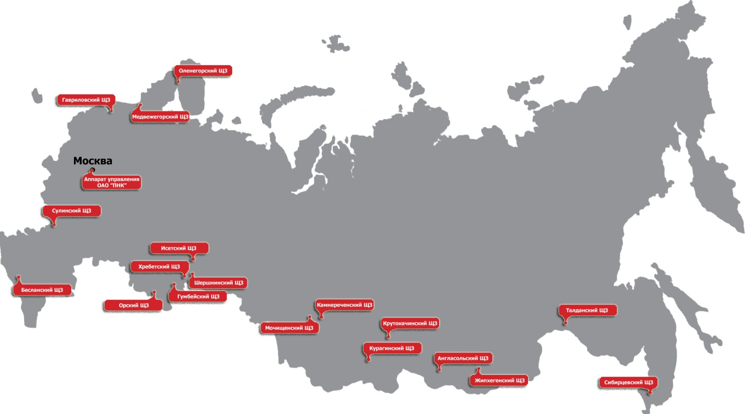
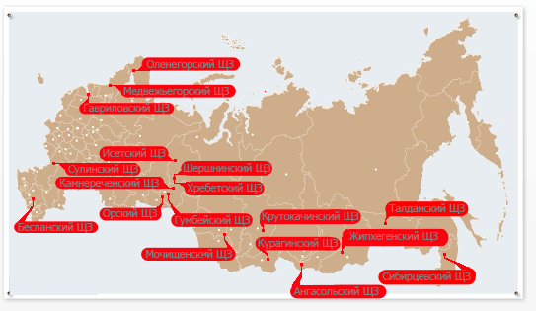
  - Краткая история
15 февраля 2008 года |  | В соответствии с «Концепцией реформирования ремонтного комплекса путевого хозяйства ОАО «РЖД», Совет директоров ОАО «РЖД» принял решение о создании дочернего открытого акционерного общества «Первая нерудная компания» на базе имущества щебеночных заводов (ЩЗ), входящих в состав Дирекции по ремонту пути железных дорог - филиала ОАО «РЖД».
14 апреля 2008 года |  | Состоялось собрание учредителей, на котором были приняты решения об учреждении ОАО «ПНК», об избрании Совета директоров, Генерального директора и Ревизионной комиссии общества.
29 апреля 2008 года |  | ОАО «ПНК» было зарегистрировано за основным государственным регистрационным номером 1087746575652 Межрайонной инспекцией Федеральной налоговой службы №46 по г. Москве.
1 июля 2008 года |  | Дата начала осуществления ОАО «ПНК» финансово-хозяйственной деятельности.
8 июля 2008 года  15 декабря 2008 года  20 апреля 2009 года  2 августа 2010 года |  | В соответствии с приказом ФСФР России осуществлена государственная регистрация выпуска и отчета об итогах выпуска обыкновенных именных бездокументарных акций ОАО «ПНК», размещенных путем распределения среди учредителей при учреждении акционерного общества.  Смена акционера. Продажа 1 акции АНО «Центр организации обеспечения структурной реформы на железнодорожном транспорте» - ОАО «Баминвест»  Уставный капитал ОАО «ПНК» сформирован на 100 %  Состоялась государственная регистрация в реестре юридических лиц создания дочернего общества ОАО «ПНК» - ООО «Медвежьегорский щебеночный завод»
  - Организационная структура
Структура управления аппарата управления и филиалов построена по линейно-функциональному типу, обеспечивающему четкую вертикальную интеграцию и централизацию принятия ключевых решений. Месторасположение филиалов Компании совпадает с дислокацией филиалов – железных дорог ОАО «РЖД».
Структура ОАО «ПНК» включает аппарат управления и структурные подразделения – филиалы (Схема № 2).
Схема №2
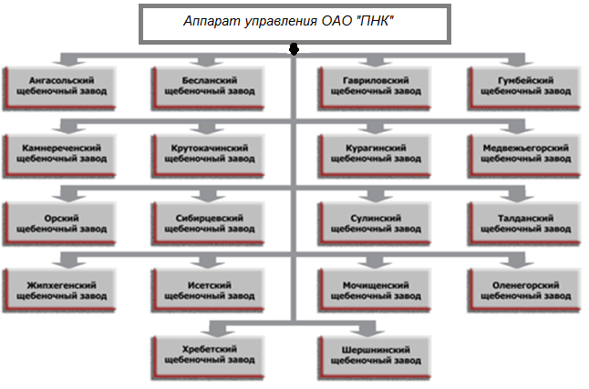

В основу структуры аппарата управления положено распределение зон ответственности между функциональными блоками Компании, что позволяет обеспечить контроль целесообразности и эффективности управленческих воздействий и является залогом эффективного и оперативного принятия управленческих решений. Организационная структура аппарата управления ОАО «ПНК» представлена на Схеме №3.

Схема № 3

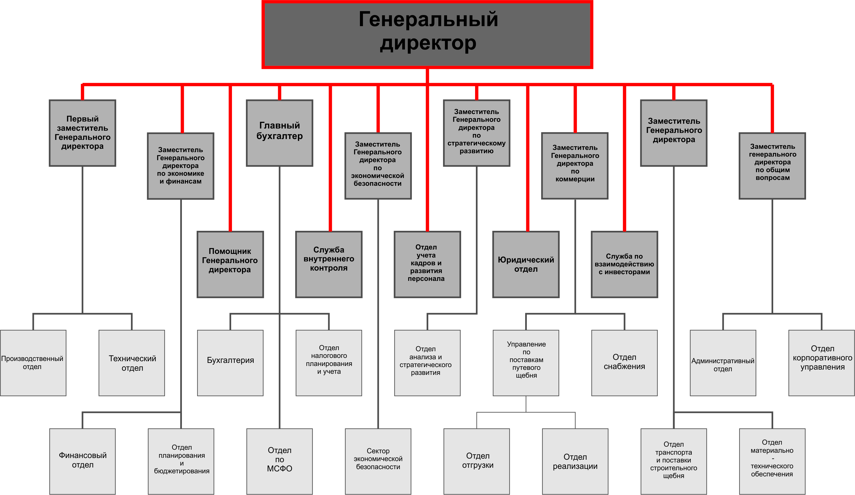

1.4. Основные показатели
По итогам 2011 года Общество достигло следующих показателей:
Объём продаж за 2011 год составил 4 2010,48 млн. рублей.
Корпоративный заказ ОАО «РЖД» выполнен на 90%.
Объём производства всех видов продукции составил 13 012,46 тыс. м³.
Производительность труда – 1 796,50 тыс. рублей на одного человека в год, или 4 319,39 м³/чел. в год.
Убыток – 205,62 млн. рублей.
Введенные в строй за прошедший год объекты основных средств представлены в следующей таблице.
Группа ОС | Наименование филиала | Наименование объектов инвестиций | Количество, шт. | Сумма, млн. руб.
Здания и сооружения | Ангасольский ЩЗ | Модернизация линии электропередач-10 КВТ | 1 | 6,93
Здания и сооружения | Орский ЩЗ | Модульная котельная | 1 | 8,11
Здания и сооружения | Сибирцевский ЩЗ | Комплекс кубовидного щебня | 1 | 55,21
Здания и сооружения | Шершнинский ЩЗ | Система сливно-наливная на АЗС | 1 | 0,27
Здания и сооружения | Итого |  |  | 70,52
Машины и оборудование  Машины и оборудование  Машины и оборудование  Машины и оборудование | Ангасольский ЩЗ  Ангасольский ЩЗ | Бульдозер Б-10М | 1 | 4,25
 | Ангасольский ЩЗ  Ангасольский ЩЗ | Подстанция трансформаторная | 1 | 0,49
 | Ангасольский ЩЗ  Ангасольский ЩЗ | Пожарная сигнализация | 3 | 0,35
 | Ангасольский ЩЗ  Ангасольский ЩЗ | Бульдозер Kamatsu D155 | 1 | 18,63
 | Ангасольский ЩЗ  Ангасольский ЩЗ | Бульдозер Б-10 (уч. Улан-Макит) | 1 | 4,39
 | Ангасольский ЩЗ  Ангасольский ЩЗ | Погрузчик фронтальный HL 770-7A HYUNDAI | 1 | 6,49
 | Ангасольский ЩЗ  Ангасольский ЩЗ | Система очистки спецодежды | 3 | 0,14
 | Жипхегенский ЩЗ | Грохот ГИС-52 | 2 | 0,86
 | Жипхегенский ЩЗ | Система видеонаблюдения (монтаж, оборудование) | 2 | 0,14
 | Жипхегенский ЩЗ | Топливораздаточная колонка | 3 | 0,24
 | Жипхегенский ЩЗ | Погрузчик фронтальный HL 770-7A HYUNDAI | 1 | 6,49
 | Исетский ЩЗ | Комплекс кубовидного щебня (окончание работ) | 1 | 45,22
 | Исетский ЩЗ | МиниАТС | 1 | 0,11
 | Исетский ЩЗ | Модернизация Экскаватора ЭКГ-5А 1 эт | 1 | 11,73
 | Исетский ЩЗ | Бульдозер Kamatsu D155 | 1 | 18,68
 | Исетский ЩЗ | Погрузчик фронтальный HL 770-7A HYUNDAI | 1 | 6,49
 | Исетский ЩЗ | Трактор Т-150 | 1 | 2,35
 | Исетский ЩЗ | Насос | 1 | 0,36
 | Исетский ЩЗ | Домкрат гидравлический | 3 | 0,04
 | Камнереченский ЩЗ | Бульдозер | 1 | 3,59
 | Камнереченский ЩЗ | Грохот СМД-121 | 1 | 0,61
 | Камнереченский ЩЗ | Электронный тахеометр | 1 | 0,37
 | Камнереченский ЩЗ | Модернизация станины дробилки СМД-118 | 1 | 6,67
 | Камнереченский ЩЗ | Модернизация Экскаватора ЭКГ-5А 1 эт | 1 | 11,48
 | Камнереченский ЩЗ | Бульдозер Т-11 | 1 | 5,90
 | Камнереченский ЩЗ | Бульдозер Kamatsu D155 | 1 | 18,64
 | Камнереченский ЩЗ | Погрузчик фронтальный HL 770-7A HYUNDAI | 2 | 6,50
 | Камнереченский ЩЗ | Модернизация 3-ей стадии дробления | 1 | 6,82
 | Камнереченский ЩЗ | Модернизация питателя | 1 | 10,56
 | Камнереченский ЩЗ | Лебедка | 1 | 0,25
 | Курагинский ЩЗ | Грохот ГИС-52 | 2 | 0,44
 | Курагинский ЩЗ | Бульдозер Kamatsu D155 | 1 | 18,67
 | Курагинский ЩЗ | Бульдозер Т-15 | 1 | 8,09
 | Крутокачинский ЩЗ | Пожарная сигнализация | 1 | 0,38
 | Мочищенский ЩЗ  Мочищенский ЩЗ | Бульдозер Т-170 | 1 | 3,59
 | Мочищенский ЩЗ  Мочищенский ЩЗ | Грохот ГИЛ-42 | 1 | 0,42
 | Мочищенский ЩЗ  Мочищенский ЩЗ | Ячейка ЯКНО-6 | 3 | 1,21
 | Мочищенский ЩЗ  Мочищенский ЩЗ | Трансформатор | 1 | 0,38
 | Мочищенский ЩЗ  Мочищенский ЩЗ | Тахеометр | 1 | 0,19
 | Мочищенский ЩЗ  Мочищенский ЩЗ | Модернизация дробилки СМД-111А | 1 | 4,24
 | Мочищенский ЩЗ  Мочищенский ЩЗ | Металлодетектор МД-3 | 1 | 0,23
 | Мочищенский ЩЗ  Мочищенский ЩЗ | Погрузчик фронтальный HL 770-7A HYUNDAI | 1 | 6,49
 | Мочищенский ЩЗ  Мочищенский ЩЗ | Пожарная сигнализация | 3 | 0,33
 | Мочищенский ЩЗ  Мочищенский ЩЗ | Распределительные коробки КСР 6/400 | 3 | 0,13
 | Оленегорский ЩЗ | Модернизация бульдозера Т-330 | 1 | 2,00
 | Оленегорский ЩЗ | Сварочный преобразователь ВДУ-504 | 1 | 0,08
 | Орский ЩЗ | Аспирация комплекса кубовидного щебня | 1 | 5,43
 | Орский ЩЗ | Комплекс кубовидного щебня (окончание работ) | 1 | 25,76
 | Орский ЩЗ | Электронный тахеометр "Topcon" | 1 | 0,30
 | Орский ЩЗ | Модернизация экскаватора ЭКГ-5А 1 эт | 1 | 10,16
 | Орский ЩЗ | Бульдозер Kamatsu D155 | 1 | 18,69
 | Сибирцевский ЩЗ | Аспирация комплекса кубовидного щебня | 1 | 5,42
 | Сибирцевский ЩЗ | Бульдозер К-702 | 1 | 3,99
 | Сибирцевский ЩЗ | Частотный преобразователь | 2 | 0,22
 | Сибирцевский ЩЗ | Погрузчик фронтальный HL 770-7A HYUNDAI | 1 | 6,79
 | Сибирцевский ЩЗ | Машина для хим.чистки одежды (выкуп у ОАО "РЖД") | 1 | 0,48
 | Сулинский ЩЗ | Проектные и строительно-монтажные работы на Аспирация ДСЦ | 1 | 5,43
 | Сулинский ЩЗ | Бульдозер Б-10М | 1 | 4,15
 | Сулинский ЩЗ | Тахеометр | 1 | 0,23
 | Сулинский ЩЗ | Бульдозер Kamatsu D155 | 1 | 18,16
 | Сулинский ЩЗ | Металлоискатель конвейерный МК-1 | 1 | 0,28
 | Сулинский ЩЗ | Погрузчик фронтальный HL 770-7A HYUNDAI | 1 | 6,50
 | Сулинский ЩЗ | Пожарная сигнализация | 1 | 0,15
 | Сулинский ЩЗ | Комплекс кубовидного щебня | 1 | 37,57
 | Талданский ЩЗ  Талданский ЩЗ | Аспирация ДСЦ | 1 | 6,10
 | Талданский ЩЗ  Талданский ЩЗ | Тахеометр электронный | 1 | 0,32
 | Талданский ЩЗ  Талданский ЩЗ | Охрана периметральной сигнализации (склад ВВ) | 1 | 0,43
 | Талданский ЩЗ  Талданский ЩЗ | Бульдозер Т-11 | 1 | 6,04
 | Талданский ЩЗ  Талданский ЩЗ | Бульдозер колесный на базе Т-150 | 1 | 2,68
 | Талданский ЩЗ  Талданский ЩЗ | Погрузчик фронтальный HL 770-7A HYUNDAI | 1 | 6,49
 | Талданский ЩЗ  Талданский ЩЗ | Оборудование котельной (котельная) | 2 | 1,23
 | Талданский ЩЗ  Талданский ЩЗ | Домкрат | 3 | 0,14
 | Талданский ЩЗ  Талданский ЩЗ | Насос | 1 | 0,04
 | Талданский ЩЗ  Талданский ЩЗ | Выпрямители | 2 | 0,12
 | Талданский ЩЗ  Талданский ЩЗ | Весы конвейерные | 7 | 2,23
 | Талданский ЩЗ  Талданский ЩЗ | Грохот ГИЛ-52 | 2 | 0,36
 | Талданский ЩЗ  Талданский ЩЗ | Грохот ГИС 52 | 4 | 1,46
 | Хребетский ЩЗ | Металлодетектор | 2 | 0,48
 | Хребетский ЩЗ | Оборудование котельной | 3 | 3,96
 | Хребетский ЩЗ | Пожарная сигнализация | 1 | 0,34
 | Шершнинский ЩЗ | Модернизация системы аспирации №1,2 | 1 | 3,83
 | Шершнинский ЩЗ | Бульдозер Б-10М | 1 | 4,16
 | Шершнинский ЩЗ | Погрузчик фронтальный (Vковша-3куб.м.) | 1 | 6,69
 | Итого |  |  | 442,55
Средства транспортные  Средства транспортные | Аппарат управления | Легковой автомобиль | 1 | 1,45
Средства транспортные  Средства транспортные | Ангасольский ЩЗ | Автопогрузчик | 1 | 1,32
Средства транспортные  Средства транспортные | Ангасольский ЩЗ | Автосамосвал БелАЗ-7540 | 1 | 5,43
Средства транспортные  Средства транспортные | Ангасольский ЩЗ | Автобус КАВЗ-3248 | 1 | 2,78
Средства транспортные  Средства транспортные | Ангасольский ЩЗ | Автосамосвал БелАЗ-7540 +СКТ+футеровка кузова | 3 | 18,74
Средства транспортные  Средства транспортные | Ангасольский ЩЗ | Автомобиль УАЗ-390945-310 (фермер) (уч. Улан-Макит) | 1 | 0,47
Средства транспортные  Средства транспортные | Ангасольский ЩЗ | Вахта на базе Газ-3309 (вездеход) (уч. Улан-Макит) | 1 | 1,23
Средства транспортные  Средства транспортные | Бесланский ЩЗ | Автобус ПАЗ-32054 дизельный | 1 | 1,18
Средства транспортные  Средства транспортные | Жипхегенский ЩЗ | Автосамосвал БелАЗ-7540 +СКТ+футеровка кузова | 2 | 6,25
Средства транспортные  Средства транспортные | Жипхегенский ЩЗ | Автобус | 1 | 0,87
Средства транспортные  Средства транспортные | Исетский ЩЗ | Автомобиль для перевозки ВМ | 1 | 2,27
Средства транспортные  Средства транспортные | Исетский ЩЗ | Автопогрузчик ПУМ - 500 | 1 | 0,87
Средства транспортные  Средства транспортные | Исетский ЩЗ | КамАЗ бортовой | 1 | 1,84
Средства транспортные  Средства транспортные | Камнереченский ЩЗ | Легковой автомобиль | 1 | 0,41
Средства транспортные  Средства транспортные | Камнереченский ЩЗ | Автобус ПАЗ-32054 дизельный | 1 | 1,19
Средства транспортные  Средства транспортные | Камнереченский ЩЗ | Автосамосвал БелАЗ-7547 +СКТ+футеровка кузова | 2 | 16,15
Средства транспортные  Средства транспортные | Камнереченский ЩЗ | Автомобиль УАЗ грузопассажирский | 1 | 0,44
Средства транспортные  Средства транспортные | Курагинский ЩЗ | Автосамосвал г.п.18 т. (доп. затраты) | 2 | 5,51
Средства транспортные  Средства транспортные | Курагинский ЩЗ | Автосамосвал БелАЗ-7540 +СКТ+футеровка кузова | 2 | 12,52
Средства транспортные  Средства транспортные | Крутокачинский ЩЗ | Автосамосвал КРАЗ | 3 | 7,80
Средства транспортные  Средства транспортные | Мочищенский ЩЗ  Мочищенский ЩЗ | Автосамосвал г.п. 30 т.. | 1 | 5,42
Средства транспортные  Средства транспортные | Мочищенский ЩЗ  Мочищенский ЩЗ | Автокран, 25 тн | 1 | 3,94
Средства транспортные  Средства транспортные | Мочищенский ЩЗ  Мочищенский ЩЗ | Автомобиль Газель | 1 | 0,58
Средства транспортные  Средства транспортные | Мочищенский ЩЗ  Мочищенский ЩЗ | Автомобиль легковой Niva | 1 | 0,48
Средства транспортные  Средства транспортные | Мочищенский ЩЗ  Мочищенский ЩЗ | Машина для содержания дорог КО-829Б | 1 | 2,86
Средства транспортные  Средства транспортные | Мочищенский ЩЗ  Мочищенский ЩЗ | Автосамосвал БелАЗ-7540 +СКТ+футеровка кузова | 1 | 6,25
Средства транспортные  Средства транспортные | Оленегорский ЩЗ | Автосамосвал БелАЗ-7547 +СКТ+футеровка кузова | 1 | 7,98
Средства транспортные  Средства транспортные | Оленегорский ЩЗ | Автомобиль легковой Niva | 1 | 0,49
Средства транспортные  Средства транспортные | Орский ЩЗ | Автосамосвал г.п. 45 тн. | 1 | 6,89
Средства транспортные  Средства транспортные | Орский ЩЗ | Автосамосвал БелАЗ-7547 +СКТ+футеровка кузова | 2 | 15,95
Средства транспортные  Средства транспортные | Орский ЩЗ | Автокран, 25 тн | 1 | 3,82
Средства транспортные  Средства транспортные | Орский ЩЗ | Автомобиль легковой Niva | 1 | 0,48
Средства транспортные  Средства транспортные | Сибирцевский ЩЗ | Автосамосвал БелАЗ-7547 +СКТ+футеровка кузова | 2 | 15,95
Средства транспортные  Средства транспортные | Сулинский ЩЗ | Автомобиль легковой | 1 | 0,41
Средства транспортные  Средства транспортные | Сулинский ЩЗ | Автосамосвал БелАЗ г.п. 30 тн. | 1 | 5,42
Средства транспортные  Средства транспортные | Сулинский ЩЗ | Автосамосвал БелАЗ-7540 +СКТ+футеровка кузова | 3 | 18,74
Средства транспортные  Средства транспортные | Талданский ЩЗ | Автосамосвал БелАЗ-7540 +СКТ+футеровка кузова | 2 | 12,50
Средства транспортные  Средства транспортные | Талданский ЩЗ | КамАЗ бортовой | 1 | 1,57
Средства транспортные  Средства транспортные | Талданский ЩЗ | Автомобиль грузовой Исузу | 1 | 0,90
Средства транспортные  Средства транспортные | Хребетский ЩЗ | Автосамосвал г.п. 30 тн. | 1 | 5,44
Средства транспортные  Средства транспортные | Хребетский ЩЗ | Поливомоечная машина | 1 | 3,34
Средства транспортные  Средства транспортные | Шершнинский ЩЗ | Автосамосвал г.п. 30 тн. | 1 | 5,42
Средства транспортные  Средства транспортные | Шершнинский ЩЗ | Автокран, 25 тн | 1 | 3,92
Средства транспортные  Средства транспортные | Шершнинский ЩЗ | Автосамосвал БелАЗ-7540 +СКТ+футеровка кузова | 1 | 6,25
Средства транспортные  Средства транспортные | Шершнинский ЩЗ | Автосамосвал КамАЗ | 1 | 2,31
Средства транспортные  Средства транспортные | Итого |  |  | 226,02
Вычислительная и оргтехника | Аппарат управления | Компьютерная техника | 3 | 0,12
Вычислительная и оргтехника | Итого |  |  | 0,12
Итого |  |  |  | 739,22

1.5. Конкурентное окружение и факторы риска
Производство щебня и гравия в России в 2008-2011 гг. осуществляли свыше 650 крупных и средних предприятий. Общее число действующих в отрасли предприятий превышает 2500 единиц. ОАО "Первая нерудная компания" является крупнейшим российским производителем нерудных строительных материалов с долей рынка в размере 5,2%.
Таблица «Основные конкуренты на рынке и их рыночная доля».
№ | Предприятие | Регион | Мощн., млн. м³ | Объем производства в 2011 г., млн. м³ | Доля на рынке, %
1 | ОАО "ПНК" |  | 10,7 | 10,2 | 5,2%
2 | ОАО "ННК" |  | 16,0 | 6,1 | 3,1%
3 | ОАО "Павловскгранит" | Воронежская обл. | 7,9 | 4,95 | 2,5%
4 | ОАО "Гранит-Кузнечное" | Ленинградская обл. | 6,9 | 4,16 | 2,1%
5 | ЗАО "ЛСК" | Ленинградская обл. | 5,0 | 4,13 | 2,1%
6 | ООО "Карелприродресурс" | Республика Карелия | 2,7 | 3,5 | 1,8%
7 | ОАО "Орское карьероуправление" | Оренбургская обл. | 5,3 | 3,41 | 1,7%
8 | ОАО "Ураласбест" | Свердловская обл. | 4,6 | 3,35 | 1,7%
9 | ОАО "Михайловский ГОК" | Курская обл. | 2,5 | 2,8 | 1,4%
10 | ОАО "Ванадий" | Свердловская обл. | 2,6 | 2,6 | 1,3%

Первое место среди отдельных предприятий без учета вхождения в холдинги) по итогам 2011 г. заняло ОАО "Павловскгранит" (Воронежская область). Объем производства щебня на предприятии в 2010 году составил около 5,8 млн м³. В 2011 г. предприятие произвело менее 5,0 млн. м³ щебня.
Одним из тенденций последних лет является усиление процессов консолидации в отрасли.
Так, в 2009 г. на базе активов ООО "ПИК-Неруд" было создано ОАО "Национальная нерудная компания" (ННК), которое к началу 2010 г. стало одним из крупнейших игроков на российском рынке щебня и гравия. В настоящее время компания объединяет 10 добывающих предприятий в различных регионах страны, 9 из которых производят щебень и гравий. Суммарная мощность предприятий, входящих в ОАО "ННК", по выпуску щебня и гравия оценивается примерно в 16 млн. м3. В 2010 г. предприятия холдинга, по оценкам, суммарно произвели около 6,1 млн. м3 щебня и гравия – порядка 3,5% общероссийского выпуска этой продукции. В 2011 г. объем производства составил около 7,6 млн. м3.
Летом 2011 г. ОАО "Гранит-Кузнечное" (Ленинградская обл.) приобрело 100% уставного капитала ООО "436 КНИ". Сумма сделки составила около 960 млн. рублей. Вместе с приобретением ООО "436 КНИ" компания получила лицензию на право пользования недрами месторождения гнейсо-гранитов "Пруды-Моховое-Яскинское" (Выборгский район Ленинградской области), объем разведанных запасов которых составляет около 84 млн. м³. На данном этапе разработка месторождения ведется на двух карьерах. Мощность существующего дробильно-сортировочного завода ООО "436 КНИ" составляет 1,1 млн. м³ в год. Таким образом, благодаря данному приобретению производственная база ОАО "Гранит-Кузнечное" теперь насчитывает девять заводов общей мощностью около 7 млн. м³ в год и шесть месторождений в Выборгском и Приозерском районах Ленинградской области. По оценкам, в 2011 г. ОАО "Гранит-Кузнечное произвело около 4,2 млн. м³ щебня.
Также в 2011 г. состоялась сделка по покупке 100% акций пяти компаний холдинга "Карелнеруд" ОАО "Лафарж цемент". Компания, в частности, приобрела три карьера "Карелнеруда" суммарной производственной мощностью 5 млн. т. (утвержденные запасы габбро-диабаза, гранита и кварцита превышают 300 млн. т.) в Республике Карелия, а также компании по буровзрывным работам и торговый дом по продажам щебня.
Продукты-заменители.
Потенциальными заменителями щебня являются искусственные материалы (специально приготовляемые), получаемые из природного сырья и отходов промышленности путем термической и других видов обработки, характеризующиеся видом сырья и технологией производства. Производство данных материалов требует дополнительных материальных затрат, вследствие чего они не являются заменителями песка, щебня. Искусственные заменители, по оценкам ученых, не смогут заменить природные инертные материалы в ближайшие 50 лет.
Щебень из попутных пород и отходов обогащения руды ГОКов являются в ряде случаев недорогой альтернативой, т.к. расходы на извлечение горной массы относятся на основное полезное ископаемое. Минусы данного материала в возможной невыдержанности по качеству, содержанию вредных примесей, иногда большой удельный вес породы и, следовательно - насыпной вес, для карбонатных (известняки, доломиты) – невысокие показатели: прочность, морозостойкость, истираемость.
Новые возможные конкуренты.
Разработка карьера нерудных строительных материалов сопряжена с рядом трудностей технического и финансового характера. Основными барьерами при входе на рынок производства щебня являются:
- административные барьеры при получении лицензии на право пользования недрами, в оформлении процедуры отвода земли для добычи нерудных ископаемых;
- необходимость вливания значительных инвестиций в материально-техническую базу и смену устаревшей технологии;
- проблемы, связанные с присоединением к транспортной инфраструктуре;
- сложность и высокая стоимость присоединения к энергетическим сетям.
В целом, стоимость строительства нового щебеночного завода мощностью 1 млн. м³ в год оценивается в 700-1000 млн. рублей в зависимости от региона в ценах 2011 года.
Следует отметить, что, несмотря на указанные барьеры, российские компании продолжили инвестировать средства в создание новых производственных мощностей.
Так, ООО "Евробетон" (входит в состав холдинга "Евроцемент груп") в 2009 г. ввело в эксплуатацию новый дробильно-сортировочный завод в Республике Карелия (ООО "Лобское-5") мощностью около 3 млн. т. в год (по горной массе) и ведет строительство 3 новых карьеров в Воронежской и Челябинской областях, Республике Карелия суммарной проектной мощностью около 30 млн. т. в год, ввод которых в эксплуатацию был запланирован к 2012 г., но отложен из-за кризиса.
В Курганинском районе Краснодарского края в 2009 г. на базе месторождения ПГС был введен в эксплуатацию новый дробильно-сортировочный завод компании "Выбор-С" мощностью 2000 тыс. м³ нерудных материалов в год, в т.ч. 1400 тыс. м³ щебня.
В 2010 г. были введены в эксплуатацию предприятия по производству щебня мощностью 1,5 млн м³ в год в Республике Карелия и мощностью 625 тыс. м³ год в Краснодарском крае. Также были введены в эксплуатацию 3 предприятия по добыче песчано-гравийной смеси суммарной мощностью 2,75 млн. м³ год, расположенные в Смоленской области, Краснодарском крае и Свердловской области.
В 2011 г. новые мощности по производству щебня были введены в Краснодарском крае (2 дробильно-сортировочных комплекса по 300 тыс. м³ в год каждый в Белореченском районе), Республике Саха (185 тыс. м³ в год) и Алтайском крае (14,4 тыс. м³ в год). Также были введены в эксплуатацию мощности по добыче песчано-гравийной смеси в Краснодарском крае (в Курганинском районе - 3,3 млн. м³ (ООО "Выбор-С", плавучий грейферный земснаряд ROHR Bagger), в Лабинском районе – 0,5 млн. м³).
Нехватка подвижного состава.
Следует отметить, что после передачи вагонного парка ОАО "РЖД" ее дочерним компаниям: ОАО "Первая грузовая компания" и ОАО "Вторая грузовая компания", ОАО «ПНК» и другие предприятия-производители нерудных материалов стали испытывать нехватку подвижного состава для вывоза готовой продукции, а тарифы ОАО "ПГК" и ОАО "ВГК" в 2010-2011 гг. были существенно выше тарифов ОАО "РЖД" (Прейскурант 10-01).
По данным Ассоциации "Недра", в 2010 г. затраты на перевозку щебня с использованием вагонного парка ОАО "ПГК" и ОАО "ВГК" увеличились на 30-50% по сравнению с предыдущим годом по большинству направлений центральной части России и на 60-75% северных направлениях. При этом заявки предприятий на вагоны выполнялись не в полном объеме. Доля отгрузки щебня железнодорожным транспортом существенно сократилась: если до 2009 г. на его долю приходилось свыше 60% от общего объема отгрузки, то по итогам 2011 г. доля отгрузки щебня по железной дороге снизилась до менее, чем 43%.
В сложившихся условиях отсутствие у производителей собственного или арендованного подвижного состава является существенным фактором риска, поскольку может снизить возможности по доставке щебеночной продукции потребителям.
Классификация рисков приведена в следующей таблице.
Фактор риска | Оценка степени риска | Комментарии
Производственные риски
Риск технологических простоев и поломок оборудования | Низкий | Заводы имеют большую историю работы и опытный персонал, производство распределено по 18 заводам, что минимизирует риск одновременного длительного простоя значительной части производственных мощностей.
Риск срыва программы модернизации заводов | Средний | Поставки, монтаж и запуск в производство сложного технологического оборудования всегда связан с определенными рисками. Все необходимые меры для минимизации этих рисков приняты. В частности, проектированием модернизации занимаются проектные институты, имеющие достаточно большой опыт в данной отрасли.
Риск сбоев в организации транспортировки щебня | Средний | Поскольку основная часть поставок осуществляется по железной дороге, а основным потребителем щебня является ОАО «РЖД», организационные сложности доставки в отношении ОАО «РЖД» решаются быстро, в отношении других потребителей скорость решения вопроса зависит от собственника.
Рыночные риски
Риск снижения спроса на путевой щебень | Средний | Возможное снижение Корпоративного заказа ОАО «РЖД» имеет сильное влияние на выручку Общества.
Риск снижения спроса на строительный щебень | Средний | Нестабильная ситуация на рынке строительных материалов.
Риск снижения цены или недостаточного учета инфляции в цене щебня | Высокий | ОАО «РЖД», как основной потребитель, имеет возможность добиваться снижения цены на щебень. Это может плохо сказаться на рентабельности заводов.
Риск непредвиденного повышения затрат на производство | Средний | Многие статьи затрат по факту могут отличаться от запланированных значений. Как пример резкий рост цен на расходные материалы (дизельное топливо, металл)
Риски государственного регулирования
Риск прекращения действия лицензий или сертификатов | Средний | В связи с изменениями в законодательстве требуется получения ряда лицензий. Общество в настоящее время решает вопрос о получении необходимых лицензий.
Риск убытков из-за ужесточения экологических требований | Средний | В связи с созданием заводов 50-лет назад, Общество несет затраты на приведение производства в соответствии с требованиями действующего законодательства.

КОРПОРАТИВНОЕ УПРАВЛЕНИЕ
  - Сведения о соблюдении Кодекса корпоративного поведения.
В основе системы принципов корпоративного управления в ОАО «ПНК» лежит защита прав акционеров и других заинтересованных лиц, контроль финансово-хозяйственной деятельности, своевременное раскрытие информации о результатах деятельности Общества, и другие, построенные на эффективном взаимодействии орган управления ОАО «ПНК» всех уровней. Корпоративное взаимодействие органов управления Общества регулируется Уставом ОАО «ПНК», внутренними документами Общества, а также большое значение придается рекомендациям Федеральной службы по финансовым рынкам, а также принципам корпоративного управления, сформированным в ОАО «РЖД» и положениям Кодекса корпоративного поведения.
Действующее корпоративное управление Общества обеспечивает акционерам ОАО «ПНК» возможность осуществлять свои права, связанные с участием в Обществе.
- Акционерам обеспечен надежный способ учета прав собственности на акции.
- Акционеры участвуют в управлении Обществом путем принятия решений по наиболее важным вопросам деятельности Общества на общем собрании акционеров.
- Акционеры имеют право на регулярное и своевременное получение полной и достоверной информации об Обществе, которое реализуется путем предоставления акционерам исчерпывающей информации по каждому вопросу повестки дня при подготовке общего собрания акционеров; включения в годовой отчет, предоставляемый акционерам, необходимой информации, позволяющей оценить итоги деятельности Общества за год; предоставления информации по отдельным запросам акционеров.
Практика корпоративного поведения обеспечивает осуществление Советом директоров ОАО «ПНК» стратегического управления деятельностью.
- Совет директоров определяет приоритетные направления деятельности Общества, стратегию развития, инвестиционную программу Общества.
- Совет директоров утверждает годовой (квартальный) бизнес-план, бюджет Общества и отчет об итогах выполнения бизнес-плана, бюджета Общества.
- Совет директоров утвреждает порядок взаимодействия Общества с организациями, в которых оно участвует.
Члены Совета директоров ОАО «ПНК» избираются кумулятивным голосованием в количестве 7 человек.
Заседания Совета директоров проводятся регулярно в соответствии с разработанным планом работы, а также при необходимости принятия решений по вопросам, относящимся к компетенции Совета директоров Общества.
Практика корпоративного поведения обеспечивает подотчетность исполнительных органов ОАО «ПНК» Совету директоров и акционерам Общества.
Совет директоров избирает Генерального директора и обеспечивает контроль за его деятельностью, в том числе:
- определяет условия трудового договора с Генеральным директором;
- принимает решение о привлечении Генерального директора к дисциплинарной ответственности и его поощрении;
- рассматривает отчеты Генерального директора о деятельности Общества (в том числе о выполнении им своих должностных обязанностей), о выполнении решений Общего собрания акционеров и Совета директоров.
Генеральный директор действует от имени ОАО «ПНК» с учетом ограничений, предусмотренных законодательством Российской Федерации, Уставом Общества и решениями Совета директоров в соответствии с финансово-хозяйственным планом Общества.
Контроль за финансово-хозяйственной деятельностью Общества обеспечивает Ревизионная комиссия, избираемая в количестве 3 человек, и аудитор Общества.

  - Органы управления и контроля
Структура органов управления и контроля ОАО «ПНК, созданная в соответствии с уставом Общества, следующая:
1. Общее собрание акционеров (высший орган управления)
2. Совет директоров (Общее руководство деятельностью)
3. Генеральный директор (Руководство текущей деятельностью)
4. Ревизионная комиссия (контроль за финансово-хозяйственной деятельностью)
Общее собрание акционеров
Общее собрание акционеров является высшим органом управления Общества, обеспечивающим участие его акционеров в управлении и распределении прибыли Компании.
По состоянию на 31.12.2011 г. акционерами ОАО «ПНК» являются ОАО «РЖД» и ОАО «Баминвест»
Таблица «Сведения об акционерах»
№ п/п | Акционер | Сведения о регистрации | Место нахождения | Кол-во акций, принадлежащих акционеру,  (шт.) | Доля в уставном капитале, (%)
1. | Открытое акционерное общество «Российские железные дороги» | ОГРН - 1037739877295  Регистр. орган - Межрайонная инспекция МНС России №39 по г. Москве  Дата регистрации - 23.09.2003 | 107174, Москва,  ул. Новая Басманная,  д. 2 | 6 268 918 | 100%-1 акция
2. | Открытое акционерное общество  «Бамивест» | ОГРН - 1022801228581  Регистр. орган - Межрайонная инспекция МНС России №6 по Амурской области  Дата регистрации - 19.12.2002 | 676080,  Амурская обл., Тындинский р-н, пос. Олекма, ул. 70 лет Октября, д. 1/69 | 1 | 0,00%  (1 акция)

Совет директоров
Совет директоров ОАО «ПНК» обеспечивает общее руководство деятельностью Общества, за исключением решения вопросов, отнесенных Федеральным законом «Об акционерных обществах» и Уставом Общества к компетенции общего собрания акционеров. В 2011 год состоялось 14 заседаний Совета директоров ОАО «ПНК», из них шесть проведенных в форме очного голосования, восемь в заочной форме. В ходе состоявшихся заседаний Совета директоров ОАО «ПНК» в общей сложности рассмотрено 113 вопросов.
Совет директоров ОАО «ПНК» численностью 7 человек впервые был избран 14 апреля 2008 г. на собрании учредителей. За период существование Комипании переизбрание состава директоров состоялось трижды (29 июня 2009 года, 24 июня 2010 года и 24 июня 2011 года) Общим собранием акционеров ОАО «ПНК».

Состав Совета директоров ОАО «ПНК»
на 31.12.2011 г.
Орлов  Сергей Владимирович  (председатель)  Впервые избран 29.06.2009 г.  Переизбран:  24.06.2010 г., 24.06.2011 г. | - Родился в 1965 году  - В 1992 году окончил Санкт-петербургский государственный университет по специальности правоведение. В 1999 году окончил Межотраслевой институт повышения квалификации руководящих кадров при Санкт–Петербургском университете экономики и финансов по специальности финансовый менеджмент.  - С 2006 года Советник Президента ОАО «ТрансКредитБанк».  - С июля 2011 года Генеральный директор ЗАО Управляющая компания «РВМ Капитал».  - Является членом совета директоров ", ОАО «Росжелжорпроект», ОАО "РЖДстрой", ЗАО "Желдорипотека", ОАО "Торговый дом РЖД", ОАО "Рославльский вагоноремонтный завод",  - Доли участия в уставном капитале ОАО «ПНК» не имеет.
Меркулов Александр Борисович  (заместитель председателя)  Впервые избран: 29.06.2009 г.  Переизбран:  24.06.2010 г., 24.06.2011 г. | - Родился в 1964 году.  - В 1986 году окончил Ростовский институт сельскохозяйственного машиностроения по специальности оборудование и технология сварочного производства.  - Занимает должность заместителя начальника Центральной дирекции инфраструктуры по экономике и финансам - филиала ОАО «РЖД»  - Является членом совета директоров ОАО "Новосибирский стрелочный завод", ОАО "Свердловский путевой ремонтно-механический завод "Ремпутьмаш", ОАО «Калужский завод «Ремпутьмаш».  - Доли участия в уставном капитале ОАО «ПНК» не имеет.
Валеев  Руслан Равилевич  Впервые избран: 24.06.2011 г. | - Родился в 1974 году.  - В 1996 году окончил Военно-морской институт радиоэлектроники по специальности математическое обеспечение АСУ, в 1999 году окончил Московский государственный университет экономики, статистики и информатики по специальности финансовый менеджмент, в 2005 году – Российская академия государственной службы при президенте РФ по специальности государственное и муниципальное управление.  - Занимает должность заместителя начальника Департамента управления дочерними и зависимыми обществами ОАО «РЖД».  - Является членом совета директоров ОАО Акционерная компаиня «Железные дороги Якутии», «Баминвест» ООО ТЛЦ «Белый Раст», ОАО «КРП-инвест», ОАО «Московский механический заовд «Касный путь», ЗАО «РАСКОМ», ОАО «РЖД Логистика», ЗАО «Русская медь», ЗАО «Русскя тройка», ОАО «Саранский ВРЗ», ОАО «ЯЖДК», ОАО "Железнодорожная торговая компания", ЗАО "Отраслевой Центр Внердрения".  - Доли участия в уставном капитале ОАО «ПНК» не имеет.
Посадов  Игорь Александрович  Впервые избран: 14.04.2008 г.  Переизбран: 29.06.2009 г., 24.06.2010 г., 24.06.2011 г. | - Родился в 1948 году.  - В 1972 году окончил Ленинградский технологический институт имени Ленсовета – «Инженер химик-технологог по специальности «Радиоционная химия»». В 2000 г. окончил Санкт-Петербургский государственный институт сервиса и экономики по специальности «Финансы и кредит»  - Профессор Северо-Западной академии государственной службы. С 10.2006 года по настоящее время занимает должность Советника президента ОАО «РЖД».  - Является членом совета директоров ЗАО «СПбМТСБ».  - Доли участия в уставном капитале ОАО «ПНК» не имеет.
Лещев  Михаил Владимирович  Впервые избран: 24.06.2011 г. | - Родился в 1973 году.  - В 1998 году окончил Нижегородский юридический институт МВД РФ по смепециальности юриспруденция.  - Заместитель начальника Департамента планирования и бюдетирования ОАО «РЖД»  - Является членом совета директоров ООО «Аэроэкспресс», ОАО «ВРК1», ОАО «ЯЖДК».  - Доли участия в уставном капитале ОАО «ПНК» не имеет.
Романов  Александр Юрьевич  Впервые избран: 14.04.2008 г.  Переизбран: 24.06.2010 г.,  24.06.2011 г. | - Родился в 1980 году.  - В 2001 году закончил Московский государственный университет путей сообщения по специальности бухгалтерский учет и аудит. В 2002 году получил второе высшее образование по специальности юриспруденция.  - С июня 2007 года по настоящее время занимает должность заместителя начальника Департамента корпоративных финансов ОАО «РЖД»  - Является членом совета директоров ОАО «ВРК3», ОАО "Научно-исследовательский институт железнодорожного транспорта", ОАО «НИИТКД», ОАО «Трансконтейнер», ОАО «ФПК».  - Доли участия в уставном капитале ОАО «ПНК» не имеет.
Горгиладзе  Автандил Айдарович  Впервые избран: 24.06.2011 г. | - Родился в 1952 году.  - В 1975 окончил Московский государственный институт международных отношений по специальности международные отношения.  - С 2009 года по 2011 год вице-президент ОАО «РЖД».  - С марта 2011 года по настоящее время – Генеральный директор ОАО «ПНК».  - Доли участия в уставном капитале ОАО «ПНК» не имеет.

В течение 2011 года члены Совета директоров ОАО «ПНК» не заключали сделок с Обществом, не являлись участниками судебных разбирательств с Обществом.
Размеры выплат по итогам 2011 года будут определены в соответствии с Положением о выплате членам Совета директоров ОАО «ПНК» вознаграждений и компенсаций, утвержденным решением Общего собрания акционеров (протокол от 24 сентября 2008 года №1). Согласно указанному Положению размер годового вознаграждения члену Совета директоров зависит от сумм чистой прибыли, полученной в отчетном периоде, прироста в отчетном периоде прибыли от продаж, суммы прибыли, направленной на выплату дивидендов, а также от количества заседаний Совета директоров, состоявшихся между годовыми Общими собраниями акционеров и степени участия каждого члена Совета директоров.
В течение 2011 года в системе корпоративного управления ОАО «ПНК» произошли значительные изменения.
С 2010 года активно действует Комитет по стратегическому планированию Совета директоров, на заседаниях которого рассматриваются вопросы и выносятся предложения по приоритетным направлениям деятельности Общества. Кроме того, в целях обеспечения контроля за финансово-хозяйственной деятельностью Общества, а также выполнения Советом директоров своих функций по основным принципам кадровой политики, в том числе по вопросам определения критериев подбора и соответствия им лиц, входящих в органы управления Общества, оценки работы и вознаграждения таких лиц Советом директоров 8.09.2011 г. (протокол №8/2011) было принято о прекращении деятельности Комитета по аудиту и о создании нового Комитет по аудиту кадрам и вознаграждениям. Помимо того Советом директоров были утверждены необходимые внутренние документы для эффективной работы Комитета.

Генеральный директор (единоличный исполнительный орган)
Единоличный исполнительный орган ОАО «ПНК» - Генеральный директор - осуществляет руководство текущей деятельностью и подотчетен Общему собранию акционеров и Совету директоров Общества.
Генеральный директор назначается Советом директоров Общества.
По состоянию на 31.12.201 г. генеральным директором ОАО «ПНК» является Горгиладзе Автандил Айдарович, не занимающий в других организациях какие-либо должности. Долей участия в уставном капитале ОАО «ПНК» и других организаций Генеральный директор не имеет.
В отчетном периоде сделки между Генеральным директором и Обществом не заключались.
Какие-либо иски к Генеральному директору не предъявлялись.
Критерии и размер вознаграждения Генерального директора определяются трудовым договором, заключенным Обществом с ним.

Ревизионная комиссия
Для осуществления контроля за финансово-хозяйственной деятельностью Компании Общим собранием акционеров избирается Ревизионная комиссия на срок до следующего годового Общего собрания акционеров.
Общее собрание акционеров ОАО «ПНК», состоявшееся 24 июня 2011 года, избрало Ревизионную комиссию ОАО «ПНК» численностью 3 человека.

Состав Ревизионной комиссии ОАО «ПНК»
на 31.12.2011 г.
Давыдов  Сергей Владимирович | - Заместитель начальника Управления консолидированной отчетности по МСФО Бухгалтерской службы ОАО «РЖД».  - Доли участия в уставном капитале ОАО «ПНК» не имеет.
Евстифеева  Вера Борисовна | - Начальник сектора Центра «Желдорконтроль» ОАО «РЖД»
Киселева  Валентина Доликовна | - Начальник отдела тематических проверок основной деятельности Центра «Желдорконтроль» ОАО «РЖД»

Размеры вознаграждений членам Ревизионной комиссии по итогам 2011 года будут определены в соответствии с Положением о выплате членам Ревизионной комиссии ОАО «ПНК» вознаграждений и компенсаций, утвержденным решением Общего собрания акционеров (протокол от 24 сентября 2008 года № 1).

  - Акционерный капитал
Размер уставного капитала ОАО «ПНК» 6 268 918 000 (шесть миллиардов двести шестьдесят восемь миллионов девятьсот восемнадцать тысяч) рублей.
Уставный капитал Компании состоит из 6 268 918 (шести миллионов двухсот шестидесяти восьми тысяч девятисот восемнадцати) обыкновенных именных бездокументарных акций номинальной стоимостью 1 000 (одна тысяча) рублей каждая.
Советом директоров ОАО «ПНК» 9 июля 2010 года было принято решение о создании дочернего общества с ограниченной ответсвенностью «Медвежьегорский щебеночный завод», государственная регистрация в реестре юридических лиц которого состоялось 2 августа 2010 года.

Наименование организации | Основные виды деятельности | Суммы вложений, тыс. рублей | Доля в УК, % по состоянию на 31.12.2011
ООО «Медвежьегорский щебеночный завод | Добыча и переработка полезных нерудных ископаемых | 194 358 | 100

За отчетный период Общество не заключало крупных сделок. В заключаемых Обществом сделках, в совершении которых имелась заинтересованность, заинтересованы все акционеры ОАО «ПНК», в связи с чем на основании п. 2 ст. 81 Федерального закона от 26.12.1995 г. №208-ФЗ «Об акционерных обществах» требования к заинтересованным сделкам не применяются. Данные сделки заключались с дочерними обществами ОАО «РЖД» на сумму не более 100 миллионов рублей.

ОСНОВНЫЕ ПРОИЗВОДСТВЕННЫЕ ПОКАЗАТЕЛИ
Проектная производственная мощность заводов по выработке щебня всех фракций составляет 11,8 млн. м³. По итогам 2011 года загрузка производства составила 100%.
С 2006 года Гавриловский щебеночный завод Октябрьской железной дороги сдан в аренду ЗАО «Семиозерское карьероуправление» сроком на 10 лет. Согласно условиям договора завод продает арендатору горную массу. Произведенный арендатором щебень приобретается ОАО «РЖД» как у стороннего поставщика и, таким образом, не учитывается в структуре производства щебня собственными щебеночными заводами.
С 2007 года в аренду передан также Гумбейский щебеночный завод Южно-Уральской железной дороги. Произведенный арендатором щебень также приобретается ОАО «РЖД» и не учитывается в структуре производства щебня собственными щебеночными заводами.
Основной задачей щебеночных заводов - филиалов ОАО «ПНК» является обеспечение предприятий ОАО «РЖД» щебеночной продукцией необходимой для производства работ связанных с капитальным ремонтом, текущим содержанием и реконструкцией верхнего строения пути.
Приоритетной для ОАО «ПНК» является задача поставки на железные дороги щебня путевой фракции (25-60 мм).
Произведенный, в результате дробления горной массы щебень, мелких строительных фракций, а также отсевы отгружаются на заводы по производству железобетонных шпал, а также сторонним потребителям.
Объемы производства путевого щебня заводами-филиалами ОАО «ПНК» представлены за период с 2008 по 2011 годы в приведенных ниже таблице и диаграмме.
Таблица «Объемы производства путевого щебня в 2008-2011 гг., тыс.м³»
Наименование завода | 2008 |  | 2009 |  | 2010 |  | 2011
Наименование завода | План | Факт | План | Факт | План | Факт | План | Факт
Ангасольский | 655,5 | 711,1 | 686,9 | 650,1 | 665,0 | 660,9 | 663,3 | 688,1
Бесланский | 100,0 | 117,8 | 106,3 | 109,5 | 109,4 | 111,2 | 120,2 | 121,2
Жипхегенский | 460,0 | 460,7 | 482,0 | 414,5 | 409,6 | 387,20 | 473,3 | 434,8
Исетский | 544,1 | 517,0 | 634,85 | 625,9 | 615,2 | 617,27 | 632,7 | 620,3
Камнереченский | 1236,0 | 1035,4 | 1144,0 | 899,7 | 823,9 | 811,90 | 1057,5 | 1041,9
Крутокачинский | 257,8 | 253,6 | 249,09 | 175,4 | 214,2 | 218,20 | 212,3 | 220,3
Курагинский | 358,0 | 366,0 | 403,0 | 250,0 | 351,4 | 330,08 | 372,2 | 361,8
Межвежьегорский | 210,3 | 135,7 | 200,12 | 209,5 | 5,67 | 5,67 | 0 | 0
Мочищенский | 358,4 | 330,1 | 342,65 | 321,5 | 328,4 | 303,5 | 343,6 | 310,7
Оленегорский | 304,0 | 308,7 | 347,98 | 266,5 | 294,0 | 274,2 | 343,7 | 296,3
Орский | 815,0 | 828,0 | 787,78 | 792,5 | 769,8 | 754,9 | 725,2 | 761,0
Сибирцевский | 605,0 | 618,7 | 743,33 | 684,0 | 663,5 | 665,8 | 697,7 | 719,8
Сулинский | 725,0 | 773,3 | 785,00 | 661,0 | 604,2 | 583,7 | 558,7 | 563,1
Талданский | 481,0 | 535,5 | 676,80 | 588,4 | 497,8 | 432,8 | 545,4 | 507,0
Хребетский | 395,0 | 421,8 | 453,30 | 540,9 | 532,0 | 479,8 | 494,6 | 512,8
Шершнинский | 431,0 | 432,2 | 460,60 | 476,5 | 443,0 | 430,8 | 332,3 | 293,5
ИТОГО | 7936,1 | 7845,5 | 8043,1 | 7665,9 | 7327,0 | 7067,8 | 7 572,6 | 7452,3

Диаграмма № 1 «Объемы производства путевого щебня в 2007-2011 гг. план/факт, тыс. м³»

Небольшой объем производства щебеночной продукции на Медвежегорском щебзаводе связан с его остановкой в начале 2010 года на реконструкцию.
Структура производства путевого щебня по заводам-филиалам ОАО «ПНК» наглядно представлена в следующей диаграмме.

Диаграмма «Структура производства путевого щебня в 2010 г., факт»

Шершнинский
4,0%

Камнереченский
14,0%
Орский
10,0%
Оленегорский
4,0%
Мочищенский
4,0%
Межвежьегорский
0%
Курагинский
5,0%
Крутокачинский
3,0%

Исетский
8,0%
Жипхегенский
5,0%
Ангасольский
9,0 %
Бесланский
1,0%
Хребетский
8,0%
Талданский
7,0%
Сибирцевский
9,0%
Сулинский
7,0%

Объемы производства щебеночной продукции строительных фракций по аналогии с объемами производства путевого щебня представлены за период с 2008 по 2011 годы.

Таблица «Объемы производства строительного щебня, 2008–2011 гг., тыс. м³»

Наименование завода | 2008 |  | 2009 |  | 2010 |  | 2011
Наименование завода | План | Факт | План | Факт | План | Факт | План | Факт
Ангасольский | 163,9 | 177,8 | 227,7 | 201,2 | 211,9 | 215,2 | 214,0 | 230,6
Бесланский | 15,0 | 17,8 | 18,8 | 15,8 | 15,4 | 16,1 | 16,6 | 30,0
Жипхегенский | 119,6 | 119,8 | 169,7 | 121,9 | 112,2 | 94,2 | 144,9 | 108,8
Исетский | 146,9 | 139,6 | 235,5 | 208,2 | 209,7 | 212,8 | 190,3 | 243,7
Камнереченский | 333,7 | 279,6 | 254,2 | 156,7 | 270,7 | 227,8 | 339,0 | 383,0
Крутокачинский | 72,2 | 71,0 | 98,6 | 70,8 | 82,9 | 82,3 | 80,4 | 84,9
Курагинский | 114,6 | 117,1 | 189,6 | 117,8 | 150,2 | 138,2 | 172,0 | 183,5
Межвежьегорский | 52,6 | 33,9 | 63,7 | 58,0 | 1,4 | 1,4 | 0 | 0
Мочищенский | 111,1 | 102,3 | 153,9 | 159,3 | 142,3 | 111,4 | 119,2 | 82,2
Оленегорский | 60,8 | 61,7 | 86,5 | 66,7 | 77,5 | 75,5 | 79,0 | 72,7
Орский | 203,8 | 207,0 | 268,4 | 228,6 | 255,0 | 255,8 | 356,8 | 296,2
Сибирцевский | 163,4 | 167,0 | 270,3 | 262,9 | 212,8 | 202,4 | 166,8 | 241,1
Сулинский | 174,0 | 185,6 | 247,9 | 206,3 | 197,1 | 197,1 | 227,7 | 190,6
Талданский | 129,9 | 144,6 | 258,9 | 253,7 | 184,4 | 160,0 | 202,6 | 187,4
Хребетский | 165,9 | 177,2 | 316,0 | 235,4 | 313,2 | 270,3 | 362,5 | 324,5
Шершнинский | 181,0 | 121,0 | 153,5 | 122,3 | 149,2 | 141,6 | 189,6 | 100,1
ИТОГО | 2 208,4 | 2 123,0 | 3 013,3 | 2 485,5 | 2 585,8 | 2 402,1 | 2 861,4 | 2 759,3

Кроме путевого и строительного щебня ряд заводов реализуют также камень бутовый, пескощебеночные смеси фракций 3-10 и С12 и отсевы. В связи с этим, продажи по данным видам продукции носят незапланированный характер, план по ним не формируется.
Для расширения рынка сбыта щебеня строительных фракций в настоящее время ОАО «ПНК» проводит работы по их сертификации, что должно благоприятно сказаться на росте объемов продаж.

4. ОСНОВНЫЕ ПОКАЗАТЕЛИ БУХГАЛТЕРСКОЙ И ФИНАНСОВОЙ ОТЧЕТНОСТИ
  - Основные положения учетной политики

В принятой на 2011 год учетной политике ОАО “ПНК” можно выделить следующие основные положения:
Для целей бухгалтерского учета:
- Выручка от реализации продукции, товаров, работ (услуг) определялась по методу начисления.
- Амортизация основных средств начислялась линейным способом.
- Затраты на ремонт основных средств включались в себестоимость того отчетного периода, когда они имели место.
- Учет товаров осуществлялся по покупным ценам.
- Затраты на производство готовой продукции, работ, услуг собирались по дебету счета 20 «Основное производство».
Затраты общехозяйственного назначения собирались на дебете счета 26 «Общехозяйственные расходы» соответственно и в конце отчетного периода данные расходы списывались на продажи.
Коммерческие расходы признавались в том отчетном периоде, в котором они возникли.
Горноподготовительные работы (буровые, взрывные работы, водоотлив, отвалообразование и т.д.), совмещенные по времени с отработкой подготовительных объемов полезных ископаемых включались в текущие затраты.
Горноподготовительные работы (буровые, взрывные работы, водоотлив, отвалообразование и т.д.), не совпадающие по времени с отработкой подготовительных объемов полезных ископаемых относились на расходы будущих периодов.
Сумма расходов будущих периодов по вскрышным работам, подлежащая включению в себестоимость данного периода, определялась по нормам (коэффициентам) погашения.
Для целей налогового учета:
1. Налоговый учет осуществляется бухгалтерской службой организации.
2. Дата возникновения обязанности по уплате налога на добавленную стоимость в соответствии ст.167 НК РФ.
3. Доходы и расходы в целях исчисления налога на прибыль в соответствии со ст.271 и 272 НК РФ определялись по методу начисления.
4. При определении размера материальных расходов при списании сырья и материалов, используемых в производстве (изготовлении) товаров (выполнении работ, оказании услуг), ОАО «ПНК» в соответствии со статьей 254 применяется метод оценки по средней стоимости.
5. Амортизируемым имуществом согласно положениям статьи 256 НК РФ признается имущество со сроком полезного использования более 12 месяцев и первоначальной стоимостью более 40 000 рублей.
6. Начисление амортизации по амортизируемому имуществу производилось линейным методом в порядке, установленном ст.259 НК РФ.
7. Остатки готовой продукции на складе определялись по прямым расходам.
8. В ОАО «ПНК» расходами в целях исчисления налога на прибыль по заемным средствам признаются проценты, начисленные на основании заключенных договоров.
Предельная величина процентов, признаваемых расходом принимается равной ставке рефинансирования ЦБ РФ, увеличенной в 1,8 раза - при оформлении долгового обязательства в рублях.
9. ОАО «ПНК» исчисление и уплату в федеральный бюджет сумм авансовых платежей, а также сумм налога, исчисленного по итогам налогового периода, производило по месту своего нахождения без распределения указанных сумм по обособленным подразделениям.
При исчислении сумм налога на прибыль организаций, подлежащих зачислению в бюджеты субъектов РФ как по месту нахождения ОАО «ПНК», так и по месту нахождения обособленных подразделений ОАО «ПНК», расчет доли прибыли, приходящейся на ОАО «ПНК» по месту его регистрации и на эти обособленные подразделения, определялся исходя из доли прибыли, исчисленной из совокупности показателей всех обособленных подразделений ОАО «ПНК», находящихся на территории определенного субъекта Российской Федерации.
Уплата авансовых платежей, а также сумм налога, подлежащих зачислению в доходную часть бюджетов субъектов РФ и бюджетов муниципальных образований, производился ОАО «ПНК» по месту нахождения организации, а также по месту нахождения каждого из ее обособленных подразделений исходя из доли прибыли, приходящейся на эти обособленные подразделения, определяемой как средняя арифметическая величина удельного веса среднесписочной численности работников и удельного веса остаточной стоимости амортизируемого имущества этого обособленного подразделения соответственно в среднесписочной численности работников и остаточной стоимости амортизируемого имущества, определенной в соответствии с пунктом 1 статьи 257 НК РФ в целом по налогоплательщику.
10. Уплату авансовых платежей по налогу на прибыль производилась исходя из одной трети фактически уплаченного квартального авансового платежа за квартал, предшествующий кварталу, в котором производится уплата ежемесячных авансовых платежей.
11. ОАО «ПНК» признается пользователем недр в соответствии с законодательством Российской Федерации и является налогоплательщиком налога на добычу полезных ископаемых. Согласно Учетной политике количество добытого полезного ископаемого в целях налогообложения измерялось в обособленных подразделениях ОАО «ПНК» в метрах куб. в разрыхленном теле и определялось прямым методом.
12. Оценка стоимости добытого полезного ископаемого производилась ОАО «ПНК» по каждому виду полезного ископаемого на основании представленных филиалами расчетов о количестве добытого и объемах реализации полезного ископаемого в отчетном периоде.
13. Для налога НДПИ реализуемое добытое полезное ископаемое соответствующего вида подлежало оценке исходя из цен реализации в соответствии со статьей 340 Налогового кодекса Российской Федерации.
Общество не предполагает внесение изменений в Учетную политику на 2012 год.

4.2. Анализ результатов деятельности и финансового положения.
Анализ выполнения производственной программы Общества за 2011 год.
Анализ исполнения бюджета производства в натуральном выражении в разрезе видов продукции представлен в Таблице № 4.
Таблица 4
№ | Наименование показателя | План | Факт | Отклонение |  | % Структура (факт)
 |  |  |  | тыс.м³ | % | % Структура (факт)
1 | ВСЕГО | 13 983,98 | 13 012,46 | -971,52 | -6,9% | 100,0%
1.1 | Щебень фр.25-60мм | 7 742,03 | 7 452,06 | -289,97 | -3,7% | 57,3%
1.2 | Щебень фр.10-30мм | - | - | 0,00 | - | 0,0%
1.3 | Щебень фр.5-25мм | 1 457,15 | 1 372,07 | -85,08 | -5,8% | 10,5%
1.4 | Щебень фр.10-20мм | - | 39,34 | 39,34 | - | 0,3%
1.5 | Щебень фр.5-20мм | 1 494,84 | 1 161,46 | -333,38 | -22,3% | 8,9%
1.6 | Щебень фр.3(5)-10мм | 94,78 | 89,52 | -5,26 | -5,5% | 0,7%
1.7 | Щебень фр.0-25мм | - | 79,20 | 79,20 | - | 0,6%
1.8 | Камень бутовый | 283,00 | 269,67 | -13,33 | -4,7% | 2,1%
1.9 | Горная масса | 2 560,00 | 2 132,92 | -427,08 | -16,7% | 16,4%
1.10 | Прочие виды продукции | 352,18 | 416,22 | 64,04 | 18,2% | 3,2%

В среднем отклонение от плана по производству составило 6,9%, а по путевому щебню 3,7%. Снижение объема производства щебня связано с остановками производства из-за уменьшения объема щебня в разнарядках ОАО «РЖД» на отгрузку, с затовариванием складов и с задержками и не выполнением заявок на подачу подвижного состава под погрузку.
Снижение объема производства строительного щебня фракции 5-20 мм частично объясняется увеличением производства щебня иных фракций, а так же тем, что уменьшение объема производства путевого щебня влечет за собой уменьшение производства побочного продукта – строительных фракций. Кроме того, из-за задержек пуска нового оборудования несколько снижено производство кубовидного щебня фракции 5-20 мм.
Снижение объема производства по прочей продукции связано с уменьшением объема закупки горной массы арендаторами филиалов ОАО «ПНК» - Гавриловского и Гумбейского щебеночных заводов.

Структура производства в разрезе видов продукции представлена на следующей диаграмме.

На следующей диаграмме можно видеть структуру производства щебня в разрезе заводов Общества.

Анализ исполнения бюджета производства в натуральном выражении в разрезе контрагентов представлен в следующей таблице.
№ | Наименование показателя | План | Факт | Отклонение |  | % Структура (факт)
 |  |  |  | тыс.м³ | % | % Структура (факт)
2 | ВСЕГО | 13 983,98 | 13 012,46 | -971,52 | -6,9% | 100,0%
2.1 | производство для ОАО "РЖД" | 8 047,53 | 7 653,04 | -394,49 | -4,9% | 58,8%
2.2 | производство для ДЗО ОАО "РЖД" | 641,62 | 471,22 | -170,40 | -26,6% | 3,6%
2.3 | производство для сторонних потребителей | 5 294,83 | 4 888,19 | -406,64 | -7,7% | 37,6%

Снижение плана по производству для ОАО «РЖД» составило 4,9%, что связано со снижением заказчиками заявляемого объема отгрузки и задержкой подачи подвижного состава и замещением щебня собственного производства щебнем сторонних производителей, поставляемым по договору комиссии.
Себестоимость производства 1м³ щебня различных фракций является одинаковой.
Себестоимость продукции и структура потребляемых Обществом товаров, работ, услуг представлены в следующей таблице.
№ | Наименование | Млн.руб.
1 | Затраты на оплату труда | 1 035,48
2 | Отчисления на социальные нужды | 330,78
3 | Материальные затраты | 1 620,82
4 | Амортизация | 424,54
5 | Прочие расходы | 563,56
 | ИТОГО ЗАТРАТ: | 3 975,18

Анализ доходов, расходов за отчетный период

Выручка Общества формируется за счет осуществления производства и реализации щебня и других нерудных материалов, услуг по добыче горной массы, сдачи в аренду имущества (Гавриловский и Гумбейский щебеночные заводы), услуг общественного питания и услуг котельных.
Анализ исполнения бюджета по выручке за 12 месяцев 2011 г. в разрезе контрагентов представлен в следующей таблице (без оборотов по аренде вагонов).

Структура выручки в разрезе контрагентов представлена на следующей диаграмме.

Из анализа выручки в разрезе контрагентов следует, что доходная часть бюджета Общества формируется, преимущественно, за счет реализации щебня и иной продукции ОАО «РЖД» - 65,4% в общем объеме реализации Общества. В свою очередь, объем реализации продукции ДЗО ОАО «РЖД» составляет 8,7% и прочим заказчикам – 25,9% в общем объеме реализации Общества.
Сверх указанной выше выручки ОАО «РЖД» поставлен путевой щебень по договору комиссии 9 269,68 тыс. м³ на сумму 2 994,84 млн. рублей.

На следующей диаграмме представлена структура выручки от реализации щебня в разрезе заводов ОАО «ПНК» (млн.руб.).

Отклонение плана по продажам ОАО «ПНК» в отчетном периоде составило 0,7%. Недовыполнение плана продаж по строительным фракциям вызвано нехваткой подвижного состава и низким спросом на данные фракции как со стороны ОАО «РЖД», так и со стороны сторонних покупателей.
На следующей диаграмме представлена структура выручки в разрезе видов продукции.

Анализ структуры доходной части Общества показывает, что выручка от реализации различных фракций щебня за отчетный период составила 3 806,71 млн. руб. или 90,4% в общем показателе. Реализация прочих видов продукции, прочих работ и услуг 403,77 млн. руб. или 9,6% ко всей выручке.
Анализ исполнения бюджета по себестоимости продаж в разрезе основных статей затрат представлен в следующей таблице.
№ | Наименование показателя | план | факт | отклонение |  | % Структура (факт)
 |  |  |  | млн. руб. | % | % Структура (факт)
1 | Себестоимость по элементам затрат | 2 873,04 | 3 131,41 | 258,38 | 9,0% | 72,5%
1.1 | Амортизационные отчисления | 416,85 | 340,95 | -75,90 | -18,2% | 7,9%
1.2 | Затраты на оплату труда | 605,91 | 637,56 | 31,65 | 5,2% | 14,8%
1.3 | Отчисления на социальные нужды | 219,43 | 226,68 | 7,26 | 3,3% | 5,2%
1.4 | Материальные затраты | 1 527,86 | 1 844,55 | 316,69 | 20,7% | 42,7%
1.5 | Прочие производственные расходы | 102,98 | 81,67 | -21,32 | -20,7% | 1,9%
2 | Коммерческие расходы, в т.ч. | 2 007,08 | 532,91 | -1 474,17 | -73,4% | 12,3%
3 | Управленческие расходы, в т.ч. | 664,17 | 657,55 | -6,62 | -1,0% | 15,2%
4 | Полная себестоимость реализации (1+2+3) | 5 544,28 | 4 321,88 | -1 222,41 | -22,0% | 100,0%

Анализ исполнения бюджета по прибыли и рентабельности.
№ | Наименование показателя | План | Факт | Отклонение
 |  |  |  | млн. руб. | %
1 | Прибыль от продаж | - 30,98 | - 111,39 | - 80,41 | 259,5%
2 | Рентабельность продаж | -0,6% | -2,6% | -2,1% | 370,8%
3 | ПРИБЫЛЬ (УБЫТОК) ДО НАЛОГООБЛОЖЕНИЯ | 55,91 | - 158,673 | - 214,59 | -383,8%
4 | Налог на прибыль и иные аналогичные обязательства | 27,99 | 46,95 | 18,96 | 67,8%
4.1. | Отложенные налоговые активы | 1,14 | 1,13 | - 0,01 | -1,2%
4.2. | Отложенные налоговые обязательства | 22,15 | 45,53 | 23,38 | 105,6%
4.3. | Расходы по уплате штрафных санкций в бюджет | - | 0,69 | 0,69 | -
4.4. | Текущий налог на прибыль | 6,98 | 1,86 | - 5,12 | -73,3%
5 | ЧИСТАЯ ПРИБЫЛЬ | 27,93 | - 205,62 | - 233,55 | -836,3%
6 | РЕНТАБЕЛЬНОСТЬ по чистой прибыли | 0,5% | -4,9% | -5,4% | -1064,1%

По итогам 2011 года убыток составил -205,62 млн. рублей, EBITDA составила +264,33 млн. рублей, при плане +555,10 млн. рублей
Большой отрицательный эффект связан с задержкой реализации инвестиционного проекта созданного дочернего общества ОАО «ПНК» - ООО «МЩЗ» (Медвежьегорский щебеночный завод). В связи с уменьшением стоимости чистых активов ООО «МЩЗ» Общество по требованию аудиторов сформировало резерв на обесценивание акций ООО «МЩЗ» в размере 68,511 млн. рублей, который вошел в прочие расходы и увеличил убыток.
Дополнительным негативным фактором, снизившим прибыль по отношению к плану, является неисполнение арендатором Гумбейского щебеночного завода ООО "Энергоальянс" инвестиционного соглашения по безвозмездной передаче ОАО «ПНК» основных средств на сумму 79,93 млн. рублей.
Отрицательная рентабельность продаж Общества объясняется несоответствием устанавливаемых ОАО «РЖД» цен закупки путевого щебня и фактической себестоимости производства и продаж щебня, а так же низким спросом и ценами на строительные фракции щебня в восточном регионе. Не смотря на то, что региональные цены путевого щебня повышены с 1.07.2011 г., данное повышение не компенсировало полученный за 1 полугодие убыток и не в полной мере компенсировало рост цен на материалы и топливо. Так например рост цен на дизельное топливо по данным Росстата составил 33,0%, шины для грузовых автомобилей 16,6%, литьё стальное 35,8%.
Обязательным условием выхода на высокоэффективные показатели, заложенные в Бюджете ОАО «ПНК» 2011 года является 100% выполнение плана инвестиций. Выход на данные показатели на старой и изношенной технике невозможен. Исполнение инвестиционной программы составило 685,3 млн. рублей или 43,6%.
Отрицательная рентабельность продаж сторонним контрагентам связана с вынужденной реализацией строительных фракций в регионах с ограниченным спросом по ценам лишь немного превышающим производственную себестоимость щебня. В условиях затаривания основных складов остатками строительного щебня такая продажа приводит к экономии затрат на топливо, потребляемое при перевалке щебня на дополнительные удаленные склады.
Прибыль до налогообложения на 214,59 млн. рублей ниже запланированной. На показатель "чистая прибыль (убыток)" оказали влияние отложенные налоговые активы, отложенные налоговые обязательства и налог на прибыль.

Структура и объем произведенной продукции и оказанных услуг с указанием загрузки производственных мощностей и имеющихся резервов.
Уровень загрузки производственных мощностей представлен в следующей таблице.
Наименование железных дорог и щебеночных заводов | Проектная мощность в год (тыс. м3 щебня) | Действующая производственная мощность за 2011 г. (тыс. м3 щебня) | Объем производства щебня за 2011 г. (тыс. м3 щебня) | Уровень загрузки производственных мощностей
1 | 2 | 3 | 4 | 5
Октябрьская | 650
Оленегорский | 650 | 434 | 369 | 85%
Северо-Кавказская | 950
Сулинский | 800 | 815 | 753 | 92%
Бесланский | 150 | 125 | 161 | 128%
Приволжская | 600
Орский | 600 | 1195 | 1 057 | 88%
Свердловская | 750
Исетский | 750 | 850 | 864 | 102%
Южно-Уральская | 1200
Хребетский | 600 | 869 | 837 | 96%
Шершнинский | 600 | 624 | 394 | 63%
Западно-Сибирская | 2240
Мочищенский | 400 | 490 | 393 | 80%
Камнереченский | 1840 | 1 232 | 1 426 | 116%
Красноярская | 800
Крутокачинский | 350 | 300 | 305 | 102%
Курагинский | 450 | 588 | 546 | 93%
Восточно-Сибирская | 500
Ангасольский | 500 | 820 | 918 | 112%
Забайкальская | 1400
Талданский | 750 | 762 | 694 | 91%
Жипхегенский | 650 | 618 | 544 | 88%
Дальневосточная | 850
Сибирцевский | 850 | 942 | 931 | 99%
Итого | 9 940 | 10 664 | 10 194 | 96%
Действующая производственная мощность – это мощность завода в отчетном периоде, рассчитанная исходя из комплекса технических средств, материально необходимых для производства определенного объема продукции.

Анализ динамики результатов деятельности и финансового положения компании.
Анализ динамики резльтатов деятельности и финансового положения Общества представлен в следующей таблице.
№ | Показатель | Ед.изм. | 2010 год | 2011 год | % 2011 /2010
1 | Выручка | млн. руб. | 3 354,7 | 4 210,5 | 126%
2 | Себестоимость | млн. руб. | 2 496,0 | 3 131,4 | 125%
3 | Коммерческие расходы | млн. руб. | 522,2 | 532,9 | 102%
4 | Управленческие расходы | млн. руб. | 586,3 | 657,6 | 112%
5 | Суммарные операционные расходы | млн. руб. | 3 604,5 | 4 321,9 | 120%
6 | Прибыль от продаж | млн. руб. | -249,8 | -111,4 | 45%
7 | Чистая прибыль | млн. руб. | -238,8 | -205,6 | 86%
8 | Объем производства | тыс. м3 | 13 134,5 | 13 012,5 | 99%
 | в том числе путевой щебень | тыс. м3 | 7 067,8 | 7 452,1 | 105%
9 | Производительность труда | тыс. руб./чел. в месяц | 1 069,3 | 1 277,3 | 119%
10 | Средняя численность персонала | чел. | 3 107,0 | 3 012,6 | 97%
11 | Средняя зарплата | руб/чел. мес. | 24 833,9 | 26 982,9 | 109%

Анализ структуры чистых активов представлен в следующей таблице.

Наименование показателя |  | Код строки  бух. баланса | На начало  отчетного года | На конец отчетного периода | Структура
I. Активы
1 | Нематериальные активы | 110 | 0,1 | 0,1 | 0,0%
2 | Основные средства | 120 | 5 327,4 | 5 606,1 | 68,8%
3 | Незавершенное строительство | 130 | 143,5 | 89,3 | 1,1%
4 | Доходные вложения в материальные ценности | 135 | 2,2 | 2,2 | 0,0%
5 | Долгосрочные и краткосрочные финансовые вложения <1> | 140+250-252 | 196,4 | 125,8 | 1,5%
6 | Прочие внеоборотные активы <2> | 150 | 17,6 | 21,0 | 0,3%
7 | Запасы | 210 | 864,1 | 1 081,8 | 13,3%
8 | Налог на добавленную стоимость по приобретенным ценностям | 220 | 19,9 | 15,1 | 0,2%
9 | Дебиторская задолженность <3> | 230+240-244 | 1 284,0 | 1 167,0 | 14,3%
10 | Денежные средства | 260 | 2,7 | 3,7 | 0,0%
11 | Прочие оборотные активы | 270 | 9,1 | 32,0 | 0,4%
12 | Итого активы, принимаемые к расчету (сумма данных пунктов 1-11) |  | 7 866,9 | 8 144,0 | 100,0%
II. Пассивы
13 | Долгосрочные обязательства по займам и кредитам | 510 | - | - | 0,0%
14 | Прочие долгосрочные обязательства <4>, <5> | 520 | 98,0 | 147,0 | 5,8%
15 | Краткосрочные обязательства по займам и кредитам | 610 | 179,4 | 192,0 | 7,6%
16 | Кредиторская задолженность | 620 | 1 695,2 | 2 102,2 | 83,6%
17 | Задолженность участникам (учредителям) по выплате доходов | 630 | - | - | 0,0%
18 | Резервы предстоящих расходов | 650 | 53,4 | 71,8 | 2,9%
19 | Прочие краткосрочные обязательства <5> | 660 | 4,8 | 0,5 | 0,0%
20 | Итого пассивы, принимаемые к расчету (сумма данных пунктов 13-19) |  | 2 030,8 | 2 513,5 | 100,0%
21 | Стоимость чистых активов акционерного общества (стр. 12 минус стр. 20) |  | 5 836,2 | 5 630,5

<1> За исключением фактических затрат по выкупу собственных акций у акционеров.
<2> Включая величину отложенных налоговых активов.
<3> За исключением задолженности участников (учредителей) по взносам в уставный капитал.
<4> Включая величину отложенных налоговых обязательств.
<5> В данных о величине прочих долгосрочных и краткосрочных обязательств приводятся суммы созданных в установленном порядке резервов в связи с условными обязательствами и с прекращением деятельности.
Величина статьи «Основные средства» за отчетный период увеличилась на 5%. По отношению к плану на конец 2011 года величина статьи уменьшилась на 12%. В структуре активов доля статьи увеличилась на 1% и составила 69%.
По статье «Нематериальные активы» отражены затраты на разработку и регистрацию товарного знака ОАО «ПНК».
Статья «Незавершенное строительство» уменьшилась на 38%, что объясняется фактическим графиком ввода основных средств в эксплуатацию. Доля статьи в структуре активов уменьшилась и составила 1,1%.
По статье «Доходные вложения в материальные ценности» отражена недвижимость, используемая для проживания руководителей и специалистов заводов. Доля статьи в структуре активов менее 0,1%.
По статье «Долгосрочные финансовые вложения» отражен вклад ОАО «ПНК» в уставный капитал дочернего общества ООО «Медвежьегорский щебеночный завод» (ООО «МЩЗ»). Доля статьи в структуре активов 1,5%. На конец отчетного периода вклад в уставный капитал ООО «МЩЗ» отражен за вычетом сформированного резерва под обесценивании финансовых вложений в размере 68,51 млн. рублей.
Увеличение по статье «Отложенные налоговые активы» связано с изменением налоговых разниц. Доля статьи в структуре активов 0,2%. Увеличение по отношению к плану связано с изменением входящего баланса на начало 2011 года.
По статье «Прочие внеоборотные активы» отражены расходы будущих периодов со сроком полезного использования более 1 года (лицензии). Доля статьи в структуре активов менее 0,1%.
Величина статьи «Запасы» за 2011 год увеличилась на 25,2%. Увеличение статьи обусловлено ростом величины и стоимости запасов ТМЦ и приростом затрат на вскрышные работы, относимых на расходы будущих периодов. По отношению к плану на конец отчетного периода величина статьи увеличилась на 15%. В структуре активов доля статьи увеличилась и составила 13%.
Статья «НДС по приобретенным ценностям» уменьшилась на 24%. Доля статьи в структуре активов не изменилась и составила менее 0,1%.
Статья «Краткосрочные финансовые вложения» за отчетный период уменьшилась, так как свободные денежные средства на дату формирования баланса не размещались на депозите. Доля статьи в структуре активов менее 0,1%.
По статье «Прочие оборотные активы» отражен НДС с полученных авансов.
Статья «Дебиторская задолженность» уменьшилась на 9% по отношению к факту на начало периода и уменьшилась на 19% по отношению к плану. В структуре активов доля статьи уменьшилась и составила 14%.
Изменение по статье «Прочие долгосрочные обязательства» вызвано ростом статьи «Отложенные налоговые обязательства», которая увеличилась на 48%. Доля статьи в структуре принимаемых к расчету пассивов увеличилась и составила 5,8%.
Статья «Краткосрочные обязательства по займам и кредитам» выросла на начало периода была нулевой. В структуре принимаемых к расчету пассивов доля статьи увеличилась и составила 7,6%.
Статья «Резервы предстоящих расходов» по отношению к факту на начало периода увеличилась на 18,47 млн.руб. или 35% Изменение входящего и фактического значения по данной статье связано с формированием и приростом резерва по не использованным отпускам. В структуре принимаемых к расчету пассивов доля статьи выросла и составила 2,9%.
Статья «Кредиторская задолженность» выросла на 24% по отношению к факту на начало периода. В структуре принимаемых к расчету пассивов доля статьи увеличилась и составила 83,6%.

Анализ финансового положения Общества.
Рейтинг финансового состояния рассчитан согласно рекомендованной для ДЗО ОАО «РЖД» методике. Бальная оценка показателей в зависимости от диапазона значений представлена в следующей таблице.
Показатель | 1 группа - 4 балла | 2 группа - 3 балла | 3 группа - 2 балла | 4 группа - 1 балл
ПОКАЗАТЕЛИ ЛИКВИДНОСТИ
Коэффициент абсолютной ликвидности (К1) | > 0.15 | 0.03 – 0.15 | 0.01 – 0.03 | < 0.01
Коэффициент срочной ликвидности (К2) | > 0.95 | 0.75 – 0.95 | 0.50 – 0.75 | < 0.50
Коэффициент текущей ликвидности (К3) | > 2.00 | 1.20 – 2.00 | 1.00 – 1.20 | < 1.00
ПОКАЗАТЕЛИ ФИНАНСОВОЙ УСТОЙЧИВОСТИ
Коэффициент финансовой независимости (К4) | > 0.80 | 0.65 – 0.80 | 0.50 – 0.65 | < 0.50
ПОКАЗАТЕЛИ РЕНТАБЕЛЬНОСТИ
Рентабельность продаж (К5) | > 15% | 5% - 15% | 0% - 5% | < 0%
Рентабельность собственного капитала (К6) | > 5% | 2% - 5% | 0% - 2% | < 0%
Рентабельность активов (К7) | > 3% | 1.2% - 3.0% | 0% - 1.2% | < 0%
ПОКАЗАТЕЛИ ДЕЛОВОЙ АКТИВНОСТИ
Динамика дебиторской задолженности (К8) | < (-10%) | -10% – 0% | 0% - 10% | > 10%
Динамика кредиторской задолженности (К9) | < (-10%) | -10% – 0% | 0% - 10% | > 10%
Соотношение дебиторской и кредиторской задолженности (К10) | 1.2 – 1.5 | 1.0 – 1.2 или 1.5 - 2.0 | 0.8 – 1.0 | < 0.8 или > 2.0
Соотношение оборачиваемости дебиторской и кредиторской задолженности (К11) | 1.0 – 1.5 | 1.5 – 2.0 | 0.5 – 1.0 | 0-0.5  или  > 2

Фактические значения рассматриваемых показателей, соответствующие им баллы, веса баллов и расчет рейтинга представлены в следующей таблице.

Как видно из вышеприведенной таблицы, фактический рейтинг составляет 6,75, при плановом на конец 2011 года 9,75, то есть значение рейтинга соответствуют рейтинговой группе D, включающей предприятия с критическим финансовым состоянием.

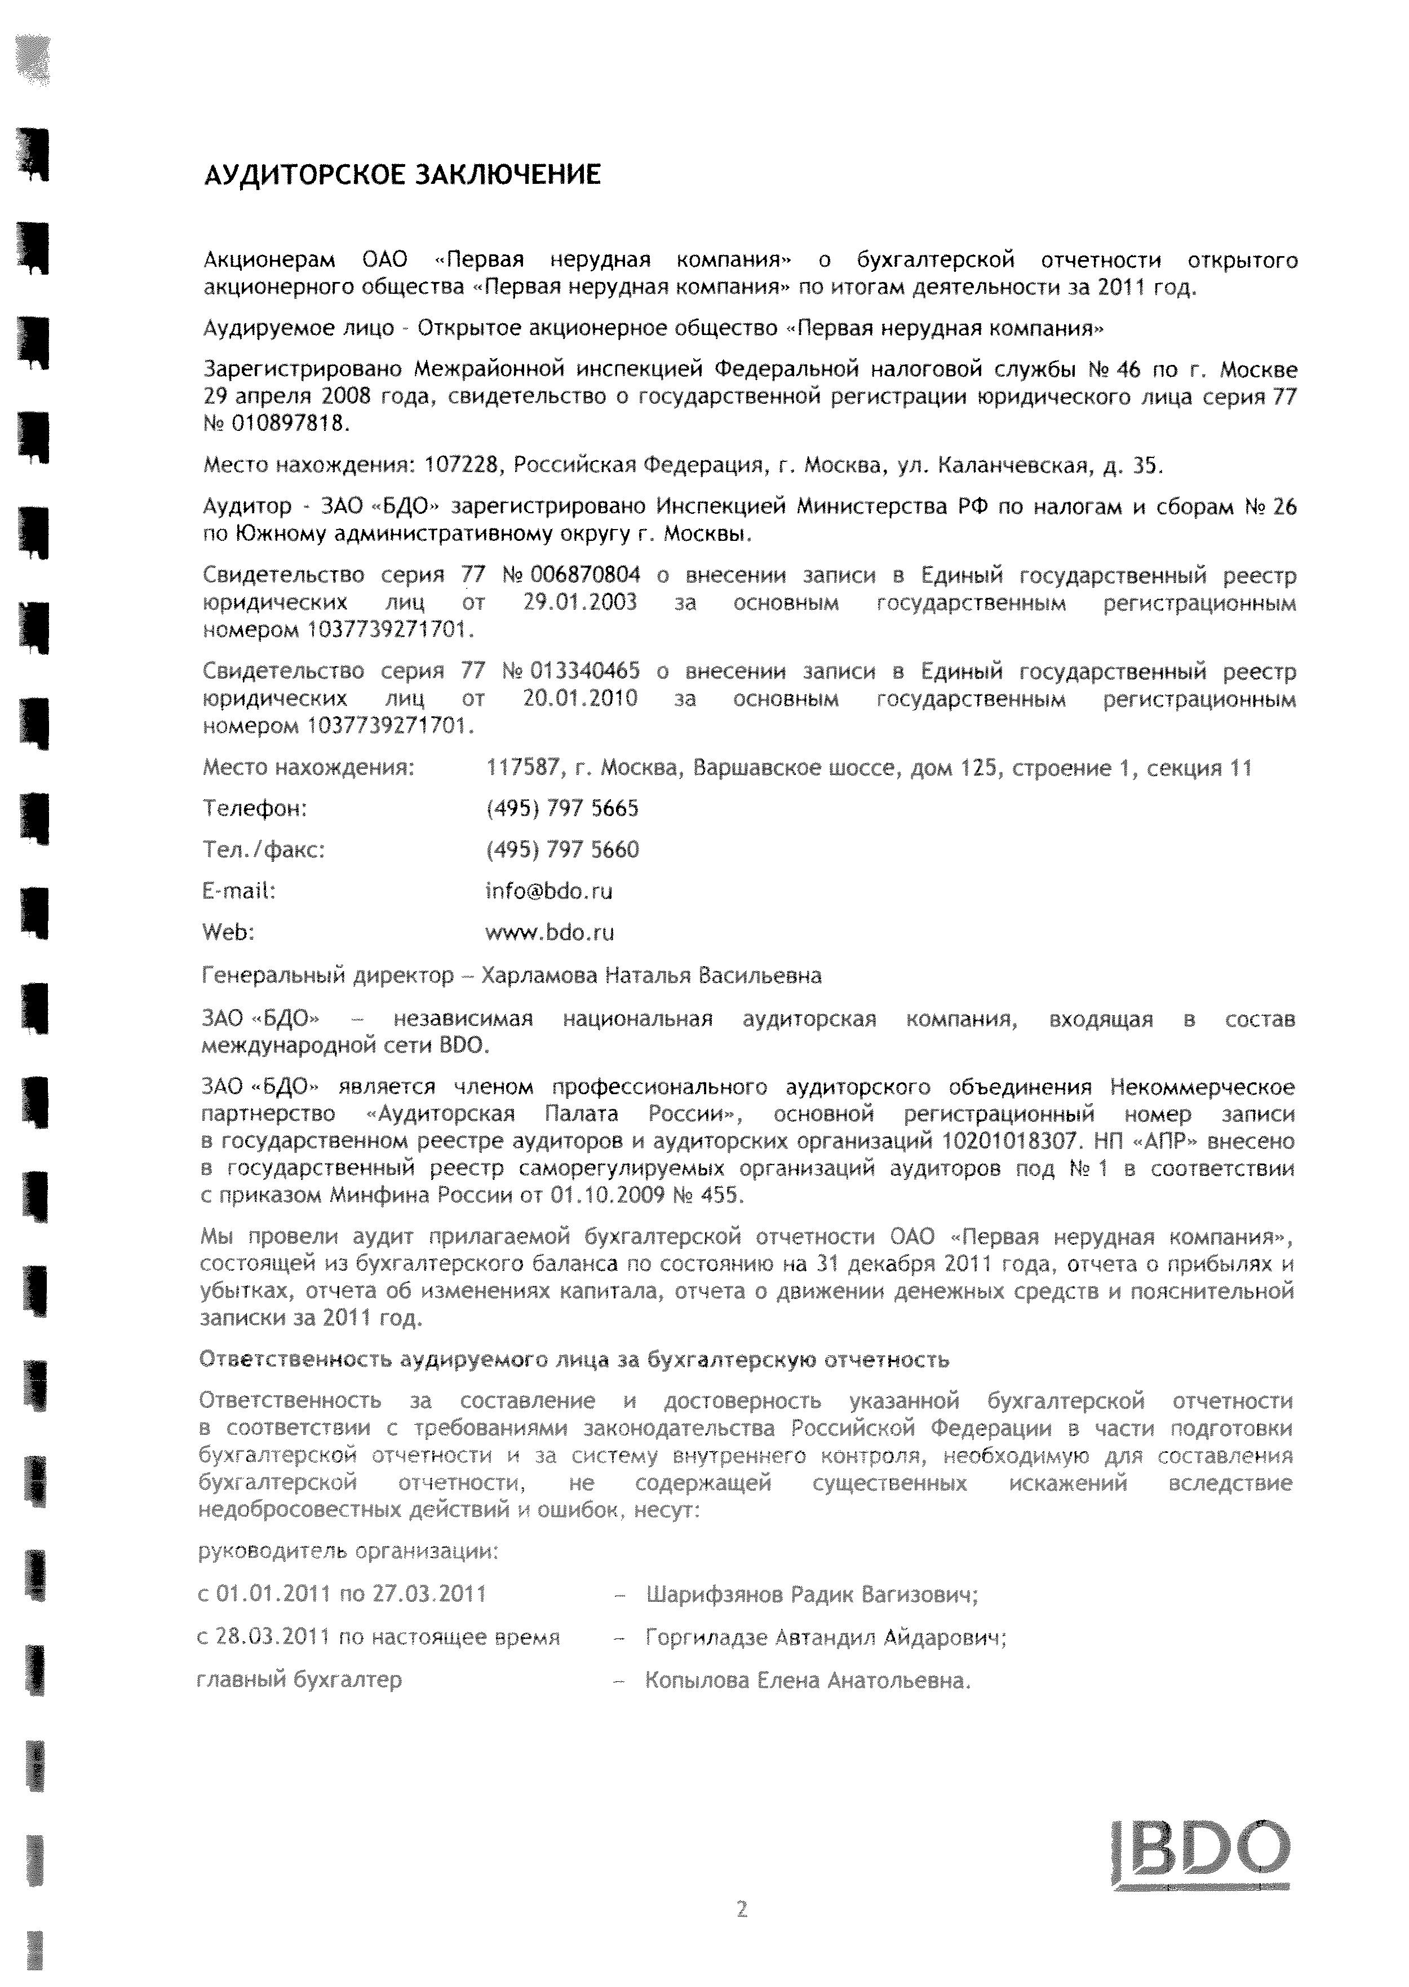
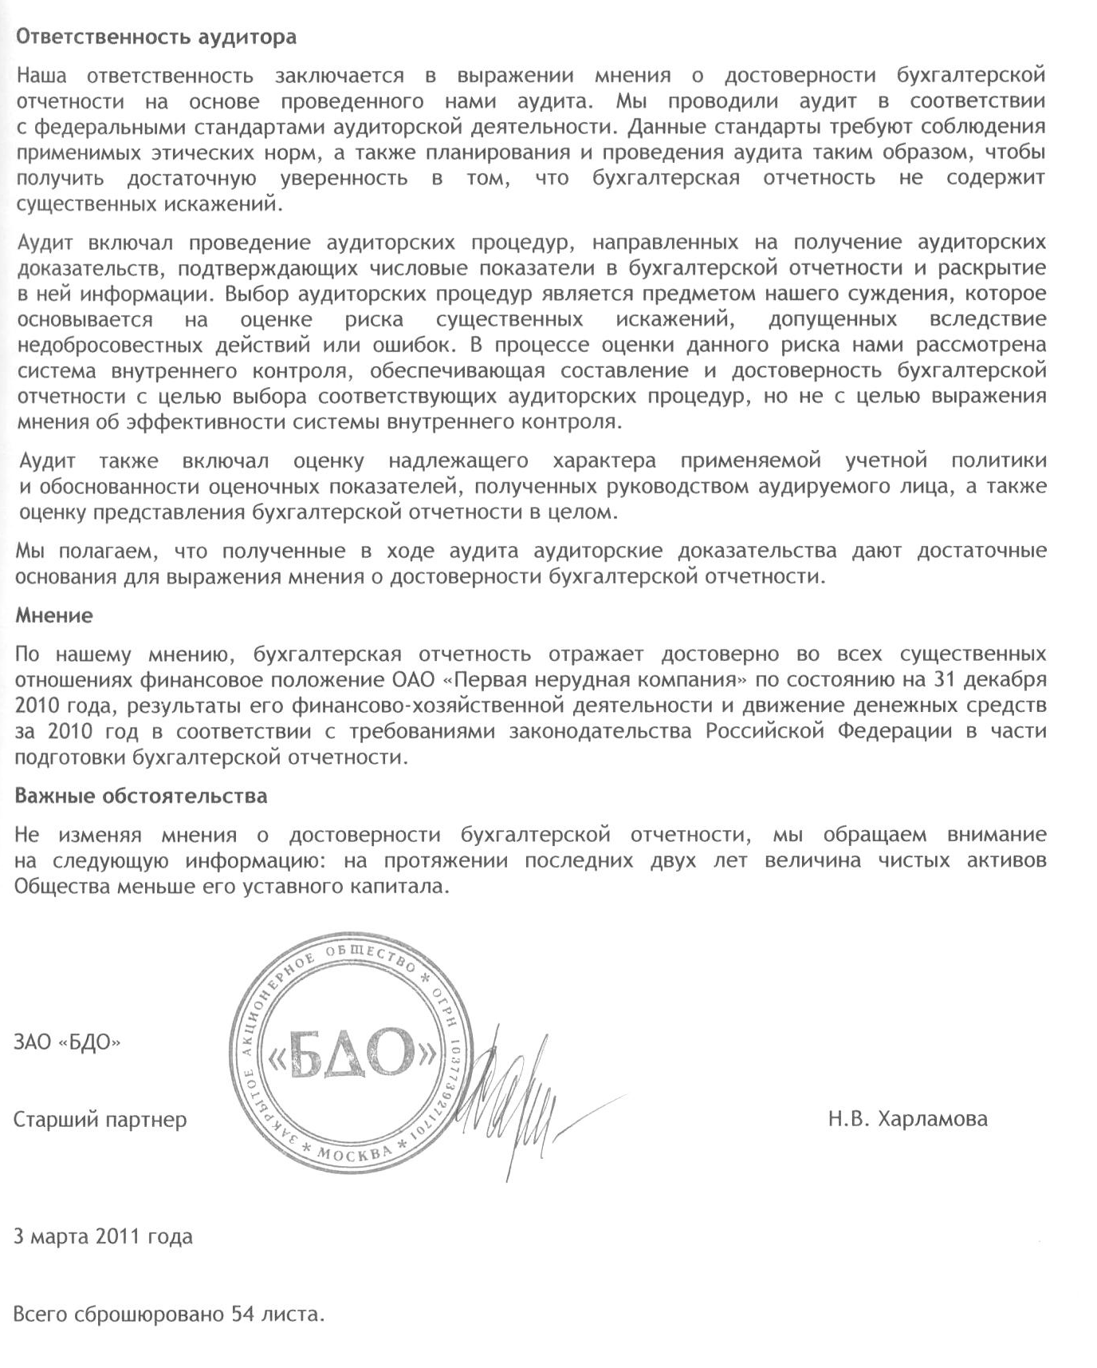

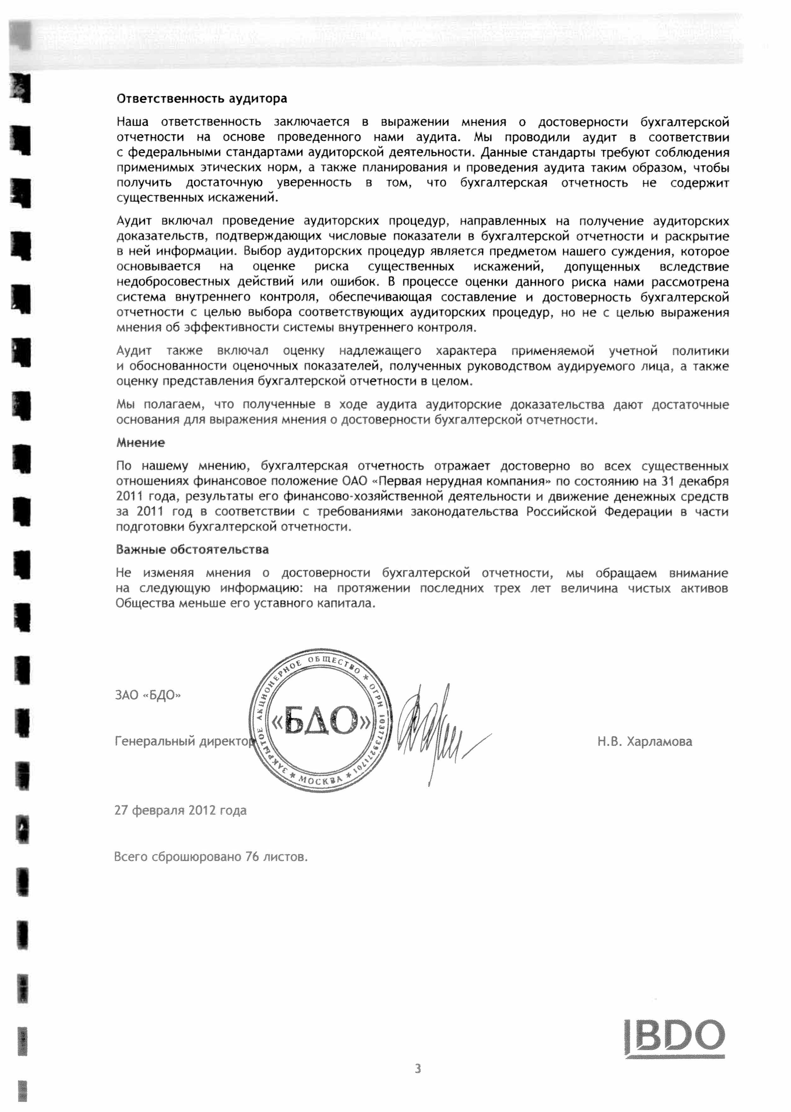

5. РАСПРЕДЕЛЕНИЕ ПРИБЫЛИ

Распределение прибыли и дивидендная политика устанавливается Общим Собранием акционеров Общества. По итогам 2010 года, Обществом получен убыток в размере 238,80 млн. рублей.
Решение об использовании чистой прибыли 2010 года Советом директоров ОАО «ПНК» не принималось.

6. ИНВЕСТИЦИОННАЯ ДЕЯТЕЛЬНОСТЬ

6.1. Инвестиции Общества, в том числе внутренние, направляемые на техническое перевооружение и развитие Общества.
Фактический объем осуществленных инвестиций Общества за 2011 год составил 685,26 млн. рублей (без НДС), из них:
- приобретение зданий и сооружений – 38,71 млн. рублей;
- приобретение машин и оборудования (кроме вычислительной техники) – 411,53 млн. рублей;
- приобретение транспортных средств – 234,83 млн. рублей;
- приобретение вычислительной и оргтехники – 0,12 млн. рублей;
- приобретение прочих основных фондов – 0,08 млн. рублей.
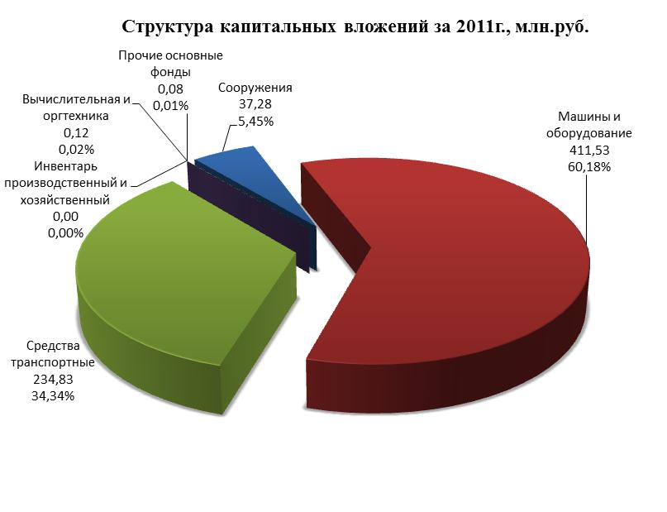
6.2. Источники финансирования инвестиционных программ
Источник финансирования капитальных вложений в 2011 г. – часть начисленных амортизационных отчислений в размере 685,26 млн. руб.
6.3. Структура капиталовложений по направлениям вложений
Основная доля капитальных вложений была направлена на поддержание производственных мощностей – 58%, а остальная – на реконструкцию, расширение и техническое перевооружение щебеночных заводов с целью улучшения качества щебня.

ИНФОРМАЦИОННЫЕ ТЕХНОЛОГИИ

Одним из средств повышения эффективности работы Компании является использование интранет-систем.
В Обществе активно используется программа ЕК АСУФР/ЕК АСУТР (Единая корпоративная автоматизированная система управления финансами и ресурсами ОАО «РЖД/Единая корпоративная система управления трудовыми ресурсами ОАО «РЖД»). Проект реализован на базе решений SAP R/3 Enterprise 4.7, SAP BW 7.0 и SAP СУИК. Обновление данных программ просиходит в автоматическом режиме.
Созданы и поддерживаются базы данных ОАО «ПНК» по дислокации, техническим и эксплуатационным характеристикам вагонов.
Активно используется АРМ ППД автоматизированной системы централизованной подготовки и оформления перевозочных документов (система Этран).
Основная часть работы бухгалтерии основана на использовании программ 1С версий 7.7 и 8.0, сервер с базами 1С находится на территории аппарата управления ОАО «ПНК». В дальнейшем планируется использование программы 1С версии 8,2.
Законы РФ, указы Президента РФ, постановления и распоряжения Правительства РФ и другие нормативные документы РФ представлены в программе «КонсультантПлюс»; постановления, распоряжения, правовые и нормативные документы ОАО «РЖД» - в программе «АСПИЖТ».
Эффективная организация внутренней информационной инфраструктуры позволяет значительно оптимизировать бизнес-процессы за счет повышения прозрачности деятельности Компании, снизить издержки, способствовать формированию корпоративной культуры, организовать взаимодействие территориально распределенных заводов с аппаратом управления, автоматизировать рутинные операции и т. д.
В 2011 года активно используется внешний информационный портал Компании, включающий в информационном пространстве сети INTERNET:
- сайт ОАО «ПНК» (www.1pnk.ru);
- корпоративную почту (@1pnk.ru);
- файлообменный сервер(FTP).
В целях развития информационных и торговых связей, обеспечению прозрачности бизнеса ОАО «ПНК» производит постоянное наполнение сайта необходимой информацией, тестирование работы программного обеспечения и первоочередных информационных сервисов. Сопровождение портала включает в себя обеспечение его работы в круглосуточном режиме, поддержание размещенной на сайте информации в актуальном состоянии и создание новых сервисов. Интернет-сайт ОАО «ПНК» является одним из основных презентационных инструментов и информационных ресурсов для всех заинтересованных сторон, включая клиентов, акционеров и инвесторов, партнеров ОАО «ПНК», а также СМИ.

КАДРОВАЯ И СОЦИАЛЬНАЯ ПОЛИТИКА
В целях успешного решения амбициозных стратегических задач, производственных вопросов ОАО «ПНК» привлекает и стремится удерживать лучших специалистов рынка, создавая условия для их профессионального роста и формируя корпоративную культуру, способствующую полному раскрытию потенциала каждого работника.
Согласно утвержденным штатным расписаниям аппарата управления и филиалов Общества численность ОАО «ПНК» по состоянию на 31 декабря 2011 года составляет 3135,5 штатных единиц.
Показатель | Штат | Факт | Штат/Факт
Численность работников ОАО «ПНК»,  человек | 3135,5 | 3060 | 98 %
в том числе аппарата управления  ОАО «ПНК», человек | 104 | 96 | 92 %

В Компании действует единая система оплаты труда, мотивирующая работников на достижение конечного результата, на увеличение объемов производства, на увеличение объемов прибыли и, соответственно, на снижение издержек.
Единая система оплаты труда построена на базе отраслевой единой тарифной сетки по оплате труда работников, занятых в основной деятельности железных дорог.
Премирование работников осуществляется в соответствии с Положением о премировании работников ОАО «ПНК».
Социальные гарантии работников, предусмотренные Коллективным договором ОАО «ПНК» на 2011 г. существенно не отличаются от социальных гарантий работников ОАО «РЖД». В соответствии с положениями Коллективного договора, в Обществе осуществляется ежеквартальная индексация заработной платы на уровне роста потребительских цен в Российской Федерации. В соответствии с положениями Коллективного договора, ОАО «ПНК» осуществляет ежемесячную материальную помощь в зависимости от стажа работы на железнодорожном транспорте неработающим пенсионерам через Благотворительный фонд «Почет». Списочная численность неработающих пенсионеров ОАО «ПНК», составляет на 31.12.2011 года 678 человек, что составляет 22 % от числа работающих сотрудников Общества.
Количество неработающих пенсионеров ОАО «ПНК», получающих материальную помощь через БФ «Почет»

Заводы – Филиалы ОАО «ПНК» | Количество, чел. | Ветераны Великой отечественной войны и труженики тыла, чел.
Ангасольский | 26 | 3
Бесланский | 71 | 41
Гавриловский | 23 | 4
Гумбейский | 48 | 7
Жипхегенский | 52 | 3
Исетский | 62 | 10
Камнереченский | 0 | 0
Крутокачинский | 22 | 6
Курагинский | 35 | 9
Медвежьегорский | 32 | 4
Мочищенский | 52 | 10
Оленегорский | 14 | 3
Орский | 17 | 3
Сибирцевский | 48 | 9
Сулинский | 57 | 14
Талданский | 16 | 1
Хребетский | 58 | 7
Шершнинский | 47 | 16
ИТОГО | 678 | 150

С целью поддержания стабильной работы и благополучия работников, создания атмосферы взаимопонимания и доверия, формирования высокой социальной ответственности работников за результаты производственно-экономической деятельности, ОАО «ПНК» в 2010 году заключил договор с Негосударственным пенсионным фондом «Благосостояние». По состоянию на 31.12.2011 г. количество участников - вкладчиков составляло – 410 человек.
Количество участников-вкладчиков НПО «Благосостояние» в ОАО «ПНК»
Заводы – филиалы ОАО «ПНК» | Количество, чел. | Количество вкладчиков к штатной численности, в %
Ангасольский | 43 | 17
Бесланский | 0 | 0
Гавриловский | 0 | 0
Гумбейский | 0 | 0
Жипхегенский | 17 | 8
Исетский | 33 | 15
Камнереченский | 18 | 4
Крутокачинский | 0 | 0
Курагинский | 4 | 3
Медвежьегорский | 1 | 50
Мочищенский | 18 | 10
Оленегорский | 16 | 12
Орский | 43 | 17
Сибирцевский | 35 | 15
Сулинский | 22 | 9
Талданский | 4 | 2
Хребетский | 135 | 76
Шершнинский | 15 | 10
Аппарат управления | 4 | 4
ИТОГО | 410

Общий объем расходов Общества на выплаты социального характера и социальных гарантий работников и неработающих пенсионеров за 2011 год составил - 55,26 млн. рублей.

Структура работающих по категориям должностей
Кадровый состав по категориям должностей (Диаграмма № 10):
- Руководители – 11,1%.
- Специалисты – 9%.
- Служащие – 0,7%.
- Производственный персонал – 79,2%.

Возрастной состав работников
Кадровый состав по возрасту (Диаграмма № 11)
  - до 30 лет – 20%
- от 30 до 40 лет – 27%
- от 40 до 50 лет – 26%.
- старше 50 лет – 21%.
- работающие пенсионеры – 6%.

  - Текучесть кадров
В 2011 году всего:
- было принято – 684 человека,
- уволено – 648 человек, в том числе по сокращению штата работников – 29 человек.
Средняя текучесть кадров за 2011 год по Обществу составляет 19 %. Дефицита инженерно-технического состава в целом по Обществу не существует.
Однако Общество нуждается в работниках таких профессий как: электрогазосварщик, машинист погрузчика, электрослесарь дежурный и по ремонту оборудования, водитель автомобиля, машинист бульдозера, горный инженер, маркшейдер, машинист экскаватора, машинист крана, машинист конвейера, токарь дробильщик наладчик КИПиА, электромонтер, станочник широкого профиля, машинист котельной.
Решить данный вопрос ОАО «ПНК» планирует проведения программы привлечения специалистов из числа выпускников средних профессиональных учебных заведений, а также опытных специалистов из смежных областей с дальнейшим переобучением с учетом специфики профильной деятельности Общества, обучения работающих специалистов вторым и смежным профессиям.

  - Качественный состав работников. Система развития персонала
По квалификации в целом все работники Общества, включая административно-управленческий персонал и высококвалифицированных рабочих, соответствуют предъявляемым требованиям.
Кадровый состав по образованию (Диаграмма №13):
- работники с высшим образованием – 17%
- работники со средним профессиональным образованием – 17%
- работники с начальным профессиональным и средним полным – 66%.
Работников, обучающихся в ВУЗах и техникумах (колледжах) – 86 человек.

За 2011 год реализован ряд программ целевого обучения специалистов профильных специальностей и подготовки (переподготовки, повышения квалификации) производственного персонала и должностных лиц. За 2011 год прошли обучение 530 работников. Общие затраты на обучение работников Общества составили 3484,3 млн. руб.
Обучение персонала проведено по следующим направлениям и
программам:
- финансовое планирование в холдинге ОАО «РЖД». Управление доходами. Управление расходами. Управление денежными потоками. Существующие общие подходы и методологические аспекты управления дебиторской и кредиторской задолженностями;
- организация и нормирование и оплата труда в современных экономических условиях, менеджмент организации, учет рабочего времени и элементов заработной платы;
- актуальные вопросы трудового законодательства, управление персоналом, формы кадровой документации;
- проведение гигиенической подготовки и аттестация руководителей и специалистов в области экологической безопасности при работах с опасными отходами, обеспечение экологической безопасности руководителями и специалистами экологических служб в системе экологического контроля;
- единые правила безопасности при перевозке опасных грузов, правила перевозок и технические условия размещения и крепления грузов в вагонах, правила технической безопасности АЗС;
- пожарный техминимум, контроль за токсичностью и дымностью отработавших газов тепловозов, эксплуатация объектов и производств в горно -рудной промышленности;
- проверка знаний требований охраны труда, промышленной безопасности и безопасной эксплуатации энергоустановок;
- проверка знаний требований охраны труда у персонала, ответственного за погрузочно-разгрузочную деятельность, применительно к опасным грузам;
- подготовка теплотехнического персонала и ответственных лиц за исправное состояние и безопасную эксплуатацию тепловых энергоустановок, за содержание грузоподъемных кранов в исправном состоянии, за исправное состояние и безопасную эксплуатацию сосудов, работающих под давлением;
- переквалификация специалистов, обучение новой профессии;
- правила горного надзора, промышленная безопасность при разработке полезных ископаемых открытым способом и охрана недр, единые правила при дроблении и обогащении полезных ископаемых и окусковании руд и концентратов;
- обучение правилам дорожного движения и безопасности движения, диагностика и ремонт автомобилей с электронным впрыском топлива;
- грузоподъемные краны и их механизмы;
- эксплуатация тепловых установок, единые правила безопасности при разработке, месторождений попутных ископаемых открытым способом;
- единые правила при дроблении, сортировке и обогащении полезных ископаемых;
- воинский учет, бронирование, организация антитеррористической безопасности и защита объектов железнодорожного транспорта;
- вопросы гражданской обороны и возможные пути их реализации.

ЗАДАЧИ, ПЕРСПЕКТИВЫ И СТРАТЕГИЯ РАЗВИТИЯ ОБЩЕСТВА
Главными стратегическими задачами ОАО «ПНК» на 2012 год являются сохранение достигнутых в 2011 году объемов производства, стабильное обеспечение ОАО «РЖД» путевым щебнем, сокращение затрат, увеличение объемов продаж строительного щебня и выход компании на безубыточный уровень.
В рамках достижения стратегических целей на 2012 год Обществом запланировано решение следующих задач:
Производственное развитие.
- путем замены и модернизации оборудования производственных комплексов заводов планируется привести производство на заводах-филиалах ОАО «ПНК» в соответствие требованиям территориальных надзорных органов и законодательства РФ в области промышленной, пожарной безопасности и экологии.
- дальнейшее повышение качества выпускаемого щебня строительных фракций, в частности путем увеличения доли фр. 5-20, в том числе кубовидного.
- первоочередная замена оборудования и техники на ряде критических позиций.
- существенное сокращение затрат на ремонты по всем щебеночным заводам ПНК за счет обновления производственных фондов.
- сокращение себестоимости производства за счет отказа от услуг сторонних организаций, связанных с эксплуатацией тепловозов, дроблением негабаритов, взвешиванием вагонов и выполнением других работ, осуществляемых в рамках технологии производства щебня.

Маркетинг
Расширение рынка сбыта, в том числе:
- Оптимизация системы продажи строительного щебня.
- Своевременного обеспечения подвижным составом.
- Привлечение новых потребителей.
- Продолжить работу по разработке системы скидок для постоянных клиентов и новых покупателей.
- Размещение рекламы в местных источниках информации, а также установка рекламных щитов в регионах, где расположены филиалы ОАО «ПНК».
- В Дальневосточном регионе, в частности, увеличение поставок для строительства в рамках подготовки форума АТЭС.
- За счет повышения качества щебня Сулинского щебеночного завода – филиала ОАО «ПНК» увеличение присутствия продукцию в сочинском регионе для строительства объектов к Олимпиаде 2014 года.
- Увеличение поставок с заводов компании для строительства объектов Универсиады-2013.
Инвестиционная деятельность
- Осуществление капитальных вложений на 2012 год планируются в размере около 500 млн. руб. (без НДС);
- Основная цель данных инвестиций - поддержание существующих объемов производства путем недопущения остановки предприятий из-за нарушений норм и правил в области экологии, промышленной и пожарной безопасности. В частности, будет осуществлена реконструкция системы аспирации на Ангасольском, Жипхегенском, Курагинском, Крутокачинском, Сибирцевском, Сулинском и Шершнинском заводах;
- Кроме выполнения мероприятий, направленных на исполнение предписаний надзорных органов, Обществом планируется также осуществить мероприятия по выкупу основных средств у ОАО «РЖД» и Росимущества. Это производственное оборудование, сооружения и земельные участки, которые в настоящее время используются ОАО «ПНК» на правах аренды.
- Существенный объем в инвестпрограмме занимают инвестиции, направленные на ликвидацию рисков остановки производства. В частности, с этой целью запланирована замена предельно изношенного дробильного оборудования на Сулинском и Ангасольском заводах. Кроме того, на Исетском и Сулинском заводах запланированы мероприятия по расширению сырьевой базы, объем которой в настоящее время гарантирует работу данных предприятий в течение 1,5-2 лет.

СПРАВОЧНАЯ ИНФОРМАЦИЯ ДЛЯ АКЦИОНЕРОВ.

Сведения о Компании.
Полное фирменное наименование: Открытое акционерное общество «Первая нерудная компания»
Сокращенное фирменное наименование: ОАО «ПНК»
Полное фирменное наименование на английском языке: Joint Stock Company «First nonmetallic Company»
Сокращенное фирменное наименование на английском языке: JSCo «PNK».
Место нахождения: 107078, Россия, г. Москва, ул. Каланчевская, д. 35
Почтовый адрес: 107996, Россия, г. Москва, ул. Каланчевская, д. 35
E-mail: Reсeption@1pnk.ru Web: www.1pnk.ru
Контактные телефоны / факсы:
Генеральный директор  Горгиладзе Автандил Айдарович: | +7(495) 787-78-64
Главный бухгалтер  Копылова Елена Анатольевна: | +7(495) 787-78-64
Секретарь Совета директоров  Мамонов Александр Сергеевич: | +7(495) 262-39-29
Сведения об образовании ОАО «ПНК»:
ОГРН 1087746575652
Дата регистрации: 29.04.2008
Наименование регистрирующего органа: Межрайонная инспекция Федеральной налоговой службы №46 по г. Москве
Сведения об учете ОАО «ПНК» в налоговом органе:
ИНН 7708670326
КПП 770801001
Коды статистики ОАО «ПНК»:
ОКПО 94137870 | ОКОГУ 41091 | ОКАТО 45286565000
ОКТМО 45378000 | ОКФС 41 | ОКОПФ 47
ОКВЭД 14.1
Банковские реквизиты:
Расчетный счет №40702810800000004948 в ОАО «ТрансКредитБанк»
Реквизиты банка:
БИК 044525562
Корр. счет 30101810600000000562
ИНН 7722080343
КПП 775001001
Код ОКПО 17529124
Код ОКВЭД 65.12
ОГРН 1027739048204
Адрес: 105066 г. Москва, ул. Новая Басманная, д.37А, стр.1

Информация о реестродержателе Компании.
Полное фирменное наименование: Закрытое акционерное общество «Регистраторское общество «СТАТУС»
Сокращенное фирменное наименование: ЗАО «СТАТУС»
Место нахождения: 109544, г. Москва, ул. Новорогожская, дом 32, стр.1
Телефон, факс: +7(495)678-71-12

Информация об аудиторе Компании.
Фирменное наименование: ЗАО «БДО»
зарегистрировано Инспекцией Министерства РФ по налогам и сборам № 26
по Южному административному округу г. Москвы.
Место нахождения: 117587, г. Москва, Варшавское шоссе, дом 125, строение 1, секция 11
Телефон: (495) 797 5665
Тел./факс: (495) 797 5660
E-mail: reception@bdo.ru
Web: www.bdo.ru

Источник. Реестр владельцев именных ценных бумаг ОАО «ПНК»

